Subject: | RRS System |  | Doc.: | S1-PES |  | Rev. | V4.50
 |  |  | Release Date: | 2017-08-29 |  | Revision Status:
Approved By: |  | Reviewed By: |  |  | Prepared By:
Key User’s Dept Head /  Ike Huang  PM Leader / Ike Huang |  | Business Process Owner /  Hakkinen YW Fu  Relevant Dept / AI32 |  |  | Key User / Hakkinen YW Fu  PM / Hakkinen YW Fu

1.0 變更記錄 (Change History) 5
2.0 解釋名詞(Glossary)&重要觀念介紹(Critical Concept) 5
3.0 預估計畫 (Estimated Schedule) 5
4.0 專案成員 (Business Function Involved) 5
5.0 功能範疇 (Functional Scope) 6
6.0 系統需求摘要 (System Requirement Summary) 7
7.0 系統描述 (System Description) 7
8.0 功能描述 (Function Description) 7
8.1 一般預約介面 7
8.1.1 功能名稱與描述 (Function Name & Description) 7
8.1.2 使用者界面 (User Interface) 9
8.2 快速預約介面 15
8.2.1 功能名稱與描述 (Function Name & Description) 15
8.2.2 使用者介面 (User Interface) 17
8.3 偏好設置介面 20
8.3.1 功能名稱與描述 (Function Name & Description) 20
8.3.2 使用者界面 (User Interface) 22
8.4 我的預約介面 27
8.4.1 功能名稱與描述 (Function Name & Description) 27
8.4.2 使用者界面 (User Interface) 27
8.5 RRS Custom API 29
8.5.1 功能名稱與描述 (Function Name & Description) 29
8.5.2 QueryMyReserve 30
Not Found Reserve Data 32
8.5.3 QueryReserveDetail 34
8.5.4 ReserveMeetingRoom 39
Reservation Successful 40
Reservation Failed, Someone Made a Reservation 40
Reservation Failed, Repeated a Reservation 41
8.5.5 ReserveCancel 44
Cancel a Reservation Successful 46
Cancel a Reservation Failed 46
8.5.6 QuickReserve 48
8.5.7 ListAllMeetingRoom 52
8.5.8 ListAllTime 58
8.5.9 ListAllManager 65
8.6 RRS Web Service 75
8.6.1 功能名稱與描述 (Function Name & Description) 75
8.6.2 QueryMyReserve 75
Not Found Reserve Data 76
8.6.3 QueryReserveDetail 78
8.6.4 ReserveMeetingRoom 81
Reservation Successful 81
Reservation Failed, Someone Made a Reservation 81
Reservation Failed, Repeated a Reservation 81
8.6.5 ReserveCancel 84
Cancel the reservation successful 85
Cancel the reservation failed 85
8.6.6 QuickReserve 86
8.6.7 ListAllMeetingRoom 89
8.6.8 ListAllTime 92
8.6.9 ListAllManager 94
9.0 資料庫描述 (Database Description) ( For RRS System) 96
9.1 Database Object List 96
9.2 Table Layout 96
9.2.1 APP_ReserveFavorite ( For RRS APP ) 96
9.2.2 APP_MeetingRoom ( For RRS APP ) 97
9.2.3 APP_Time ( For RRS APP ) 97
9.2.4 ResxItem ( For RRS System) 98
9.2.5 PeriodMain ( For RRS System) 99
9.3 Stored Procedure 99
9.3.1 SP Name 1 99
9.4 View 100
10.0 開發描述(Development Description) (For RRS System) 100
10.1 程式語言 (Programming Language) 100
10.2 帳號控管 (Access Management) 100
10.3 權限控管 (Security Management) 100
11.0 系統運行環境 (Working Environment) (For RRS System) 100
11.1 正式/測試環境 (Production/Testing Environment) 100
11.2 軟硬體需求 (Hardware & Software Requirement) 100
11.3 效能要求(Performance Requirements) 101
11.3.1 壓力測試計劃 (Stress Testing Plan) 101
11.3.2 容量測試計劃 (Volume Testing Plan) 101
12.0 資料生命周期管理計畫 (Data Lifecycle Management Plan) 101
13.0 其它 (Others) 102
14.0 參考文件 (Reference) 102

變更記錄 (Change History)
Date | Author | Version | Comment
2016/10/17 | Hakkinen YW Fu | 1.0 | 初始版本
2016/10/26 | Hakkinen YW Fu | 1.1 | 修改API和WebService邏輯和TableLayout的新增和修改
2016/11/11 | Hakkinen YW Fu | 2.0 | 1.新增APP Site HideCode  2.新增API和Web Service的ListAllMeetingRoom  3.新增API和Web Service的ListAllTIme
2016/11/15 | Hakkinen YW Fu | 3.0 | 1.修改API和Web Service的ListAllMeetingRoom參數  2.新增API的ListAllMeetingRoom、ListAllTime註釋和範例  3.新增API和Web Service的ListAllManager
2016/11/15 | Hakkinen YW Fu | 4.0 | 1. 新增和Web Service的ListAllMeetingRoom、ListAllTime和ListAllManager時間參數
2016/11/15 | Hakkinen YW Fu | 4.1 | 1. 定義偏好設置人數參數
2016/11/24 | Steven Yan | 4.2 | 修改8.5 RRS Custom API SPEC  - 修改為POST Method  - 新增header, body 參數說明  - Response說明
2016/12/06 | Hakkinen YW Fu | 4.3 | 1. 修正8.1.1 功能名稱與描述的地點註釋  2. 修正8.5.7 ListAllMeetingRooms的MeetingRoomSite註釋  3. 修正8.6.7 ListAllMeetingRooms的MeetingRoomSite註釋
2017/04/20 | Hakkinen YW Fu | 4.4 | 1. 修改 8.6.2 QueryMyResrve的邏輯
2017/08/20 | Hakkinen YW Fu | 4.5 | 1. 修改 8.5.4 ReserveMeetingRoom的預約邏輯

解釋名詞(Glossary)&重要觀念介紹(Critical Concept)
No. | Short Name | Full Name | Description

預估計畫 (Estimated Schedule)
Process Code | Process Name | Planned Period | PIC | Remark
S0 | Business Requirement Analysis |  | Hakkinen YW Fu
S1 | System Analysis |  | Hakkinen YW Fu
S2 | System Design |  | Jack J Pan
S3 | System Develop |  | Jack J Pan
S4 | System Test |  | Hakkinen YW Fu
S5 | Plan to Go-live |  | Hakkinen YW Fu

專案成員 (Business Function Involved)
Site | Dept. Code | Function/Team/Role | Key Users | Responsibility
QTY | AI32 | PM | Hakkinen YW Fu | 專案管理
QTY | AI32 | PM Leader | Ike Huang | 專案督導
QTY | AI32 | Key User | Hakkinen YW Fu | 提出需求
QTY | AI32 | Key User Dept. Head | Ike Huang | 需求督導
GSS | GT30 | RD SD | Jack J Pan | 系統設計
GSS | GT30 | RD SE | Jack J Pan | 程式設計

功能範疇 (Functional Scope)
- RRS Mobile
  - 一般預約介面
    - 地點：選擇要預約的地點。
    - 日期：第一個日期項目為今日，不顯示以前的日期，且只顯示星期一~五，顯示日期範圍會依照員工權限而定。
    - 樓層：依選擇地點切換不同的樓層。
    - 會議室：依照選擇地點和樓層切換不同的會議室。
    - 時間：顯示時間範圍為08:00~17:30，半小時為一個單位，並顯示預約狀況。
    - 預約：依照選擇地點、日期、樓層、會議室和時間作進行預約。
    - 我的預約：記錄我已預約的會議室。
  - 快速預約介面
- 我要預約清單：顯示預設和偏好設定的項目。
    - 日期：第一個日期項目為今日，不顯示以前的日期，且只顯示星期一~五，顯示日期範圍會依照員工權限而定。
- 立即預約：點選日期並依照偏好設定的Site、樓層和會議室去查詢可預約的會議室，只顯示一筆。
- 確認預約：檢視是否已被預約，並回到快速預約初始介面。
- 我再想想：回到快速預約的初始介面。
- 我的預約：記錄我已預約的會議室。
- 偏好設置：進入到偏好設置介面。
  - 偏好設置介面
    - 顯示介面：顯示預設和已設定的偏好項目。
    - 返回：回到快速預約介面。
    - 新增：點擊新增偏好設定的項目。
    - 編輯：點擊項目即可以編輯。
    - 刪除：點擊刪除偏好設定的項目。
  - 我的預約介面
- 顯示介面：只顯示今日和未來的預約時段並依顏色區分，時段連續將合併顯示，顯示訊為日期、時段和會議室。
- 返回：回到上一個頁面。
- 取消：取消預約的時段，並提示是否取消動作。

系統需求摘要 (System Requirement Summary)
No. | Site | System | Function | Category | Action | System Requirement Description
1 | QTY | RRS | RRS Moblie | 新增項目 | Add | 開發RRS手機板

系統描述 (System Description)
供同仁預約公司資源的系統

功能描述 (Function Description)

一般預約介面

功能名稱與描述 (Function Name & Description)
- 顯示介面 ( 圖 8.1.2.1 )
  - 地點：選擇預約的地點。(HideCode方式: QTY:1 BQT\QTT:2 雙星:43 QTH:100)
  - 日期：選擇預約的日期。
  - 樓層：選擇會議室所在的樓層。
  - 會議室：選擇要預約的會議室。
  - 時間：顯示目前該會議室的預約狀況。
  - 預約：依照選擇地點、日期、樓層、會議室和時間作進行預約。
  - 快速預約：依照自己的偏好設定進行預約。
  - 我的預約：查看已預約的資訊。
  - 當任何選擇項目切換時，當下已點選且未預約的時段，將會清空。
- 地點
  - 預設值：帶入使用者的Site。(圖 8.1.2.2)
  - 操作方式：下拉選單，選擇中的項目為粗體顯示，點擊後，會自動關閉選單。(圖 8.1.2.2)
- 日期
  - 預設值：今天。(圖 8.1.2.3)
  - 星期顯示：只顯示一至五，六日不顯示。(圖 8.1.2.3)
  - 日期範圍：以過去的日期將不再顯示，依員工權限設定日期範圍。(圖 8.1.2.3)
  - 操作方式：左右選擇，選擇中的項目為粗體顯示，底色為紫色。(圖 8.1.2.5)
- 樓層
  - 預設值：1F。(圖 8.1.2.4)
  - 操作方式：下拉選單，選擇中的項目為粗體顯示，點擊後，會自動關閉選單。
- 會議室
  - 預設值：1F。(圖 8.1.2.6)
  - 操作方式：左右選擇，選擇中的項目為粗體顯示，底色為紫色。(圖 8.1.2.5)
- 時間
  - 顯示時間範圍：08：00~17：30。(圖 8.1.2.7)
  - 單位：半小時為一個單位。(圖 8.1.2.7)
  - 預約狀況：區分三種狀況且用不同顏色來辨別，需在時間表格下方注釋。(圖 8.1.2.7)
    - 不可預約：顯示當前預約人的資訊，顯示欄位有日期、會議室、時段和預約人，並顯示Send Mail和撥打電話功能。(圖 8.1.2.8)
    - 我的預約：顯示自己預約的資訊，顯示欄位有日期、會議室、時段和預約人，並顯示取消預約功能。(圖 8.1.2.9)
    - 可預約：點擊時間會顯示綠色勾號，表示已選擇，再次點擊，會清出綠色勾號，表示取消選擇。(圖 8.1.2.10)
  - 撥打電話：將預約人的分機號傳遞至撥號頁面。(圖 8.1.2.11)
  - Email：將預約人的Mail傳遞至Mail頁面。(圖 8.1.2.12)
    - Mail 主旨格式：會議室協調_日期 會議室名稱 預約時段。( 例如:會議室協調_8/29 T01 15:00 )
  - 取消預約：取消預約的時段，並提示確認是否取消預約。(圖 8.1.2.9、圖 8.1.2.13)
- 預約
  - 依照選擇地點、日期、樓層、會議室和時間作進行預約。(圖 8.1.2.14)
  - 當未選時段時，此按鈕呈現反灰狀態，無法進行預約。(圖 8.1.2.1)
  - 預約狀況：
    - 預約成功：彈跳預約成功的檢視窗，訊息內容如下：
      - 訊息標題：會議室預約成功。(圖 8.1.2.16)
      - 訊息內容：日期、會議室名稱和時段。(圖 8.1.2.16)
      - 時段整合：如果是連續時段，則合併成為一筆，不連續時段，則分筆顯示。(圖 8.1.2.16)
    - 預約失敗：
      - 無網路提示。(圖 8.1.2.17)
      - 已佔用提示。(圖 8.1.2.18)
      - 會議室重複預約提示。(圖 8.1.2.19)
  - 當預約成功後，自動記憶預約成功篩選條件的地點，其餘則不記憶。
- 我的預約
  - 進入我的預約介面。(圖 8.1.2.15)

使用者界面 (User Interface)
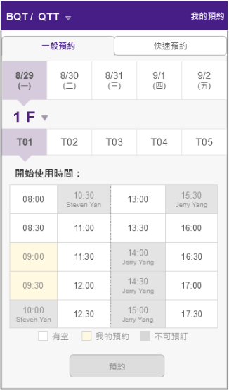圖8.1.2.1 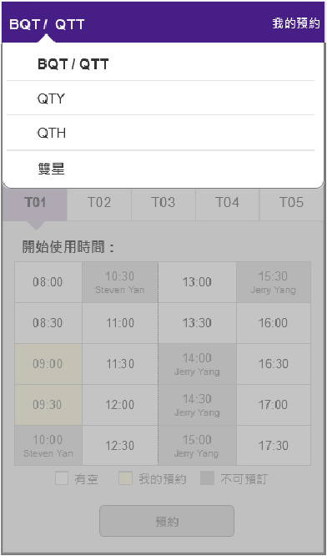 圖8.1.2.2

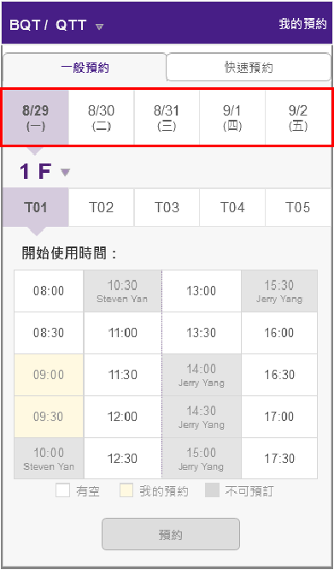 圖8.1.2.3 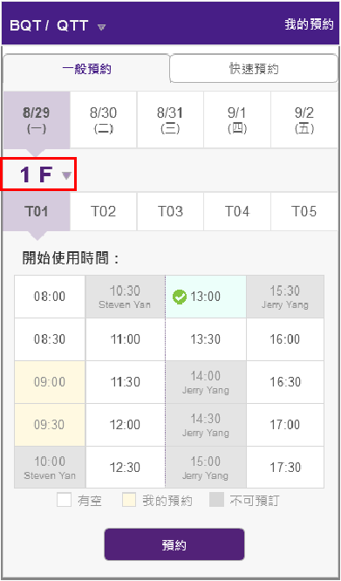 圖8.1.2.4
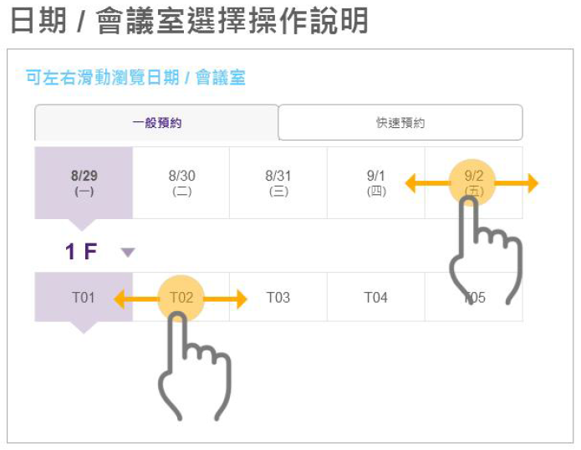
圖8.1.2.5
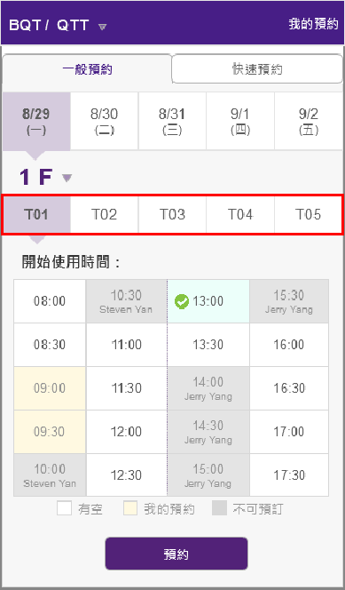 圖8.1.2.6 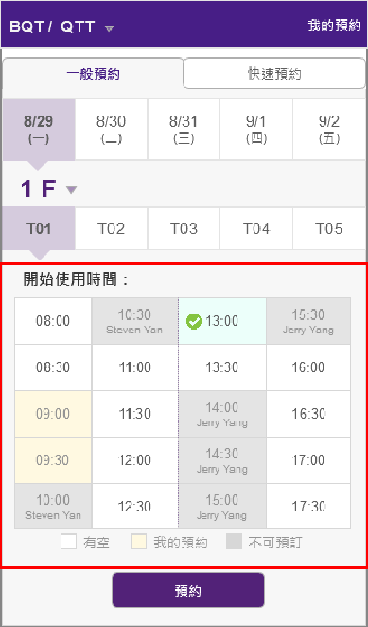 圖8.1.2.7
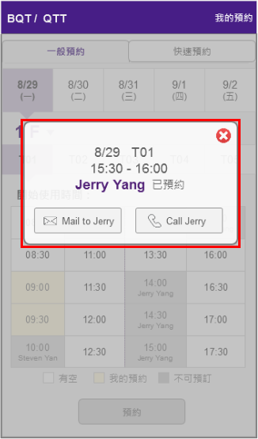 圖8.1.2.8 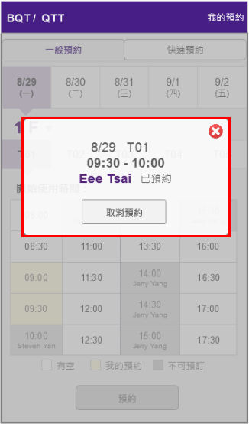圖8.1.2.9
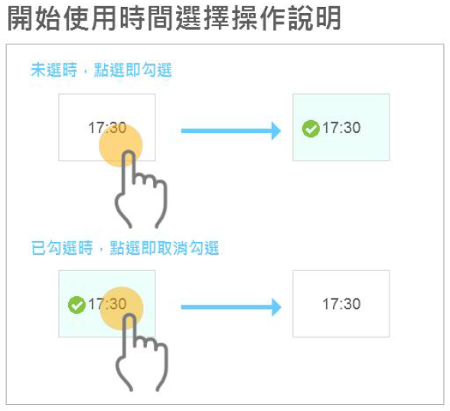
圖8.1.2.10
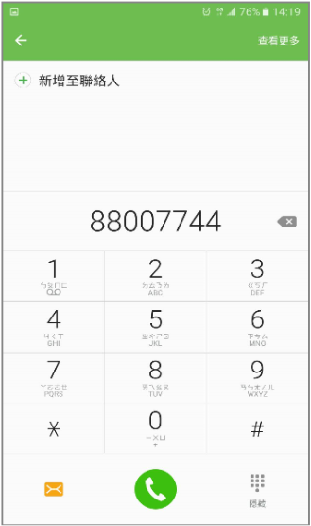 圖8.1.2.11 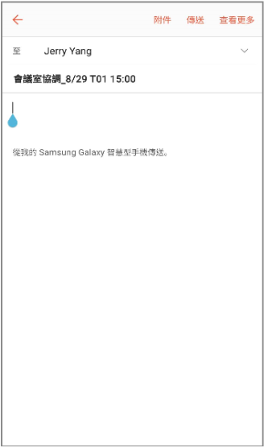圖8.1.2.12

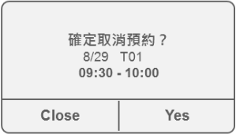 圖8.1.2.13

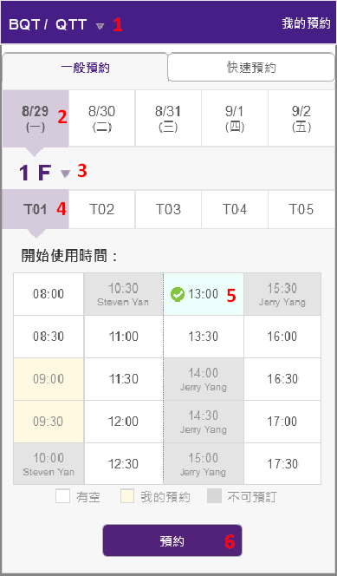 圖8.1.2.14 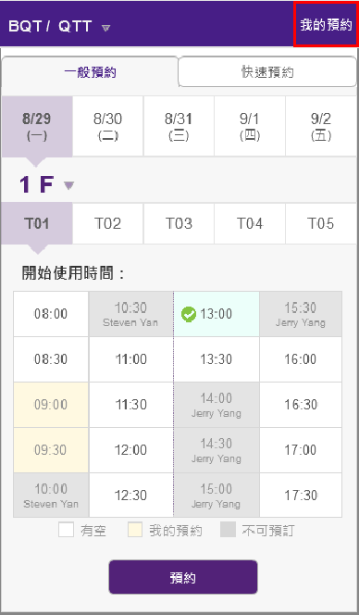 圖8.1.2.15

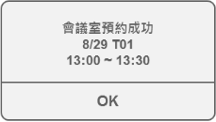 圖8.1.2.16 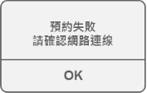圖8.1.2.17
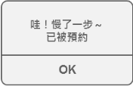 圖8.1.2.18 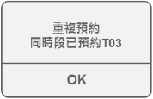圖8.1.2.19

快速預約介面

功能名稱與描述 (Function Name & Description)
- 顯示介面 ( 圖 8.2.2.1 )
  - 我要預約清單：顯示預設和偏好設定的項目。
  - 日期：選擇預約日期。
  - 立即預約：依照日期和偏好設置進行預約。
  - 我的預約：查看已預約的資訊。
  - 偏好設置：進入到偏好設置介面。
- 我要預約清單
  - 預約值：現在空的會議室。
  - 操作方式：下拉選單，選擇中的項目為粗體顯示，點擊後，會自動關閉選單。(圖 8.2.2.2)
- 日期
  - 預設值：今天。(圖 8.2.2.3)
  - 星期顯示：只顯示一至五，六日不顯示。(圖 8.2.2.3)
  - 日期範圍：以過去的日期將不再顯示，依員工權限設定日期範圍。(圖 8.2.2.3)
  - 操作方式：單選，選擇中的項目為粗體顯示，底色為紫色。(圖 8.2.2.3)
- 立即預約
  - 當未選日期時，此按鈕呈現反灰狀態，無法進行預約。(圖 8.2.2.4)
  - 搜尋邏輯：依照偏好置的條件去做搜尋的動作。
    - 搜尋時，用轉圈的特效呈現。
    - 如偏好設置的時段為15:00~16:00，需要此時段都未被預約才符合條件，意指15:30~16:30已被預約，
15:30~16:30未被預約，將不符合搜尋條件。
    - 當偏好設置的時段為現在起1小時，會以現在時間去做搜尋，並以每小時15分和45分為判斷基準，如下
      - 現在時間15:14，預約時段為15:00~16:00。
      - 現在時間15:16，預約時段為15:30~16:30。
      - 現在時間15:44，預約時段為15:30~16:30。
      - 現在時間15:46，預約時段為16:00~17:00。
  - 搜尋結果：
    - 無結果：會顯示無結果的訊息。(圖 8.2.2.5)
      - 訊息格式：日期 沒有符合偏好的會議室。( 例如9/1沒有符合偏好的會議室 )
    - 有結果：會顯示可預約的會議室訊息。(圖 8.2.2.6)
      - 顯示邏輯：依照偏好設置的樓層順序，再英文數字做排序的動作。
      - 訊息格式：會議室名稱 會議室可使用。( 例如T01會議室可使用)
  - 確認預約：
    - 預約成功：彈跳預約成功的檢視窗，訊息內容如下：
      - 訊息標題：會議室預約成功。(圖 8.2.2.7)
      - 訊息內容：日期、會議室名稱和時段。(圖 8.2.2.7)
      - 時段整合：如果是連續時段，則合併成為一筆，不連續時段，則分筆顯示。(圖 8.2.2.7)
    - 預約失敗：
      - 無網路提示。(圖 8.2.2.8)
      - 已佔用提示。(圖 8.2.2.9)
      - 會議室重複預約提示。(圖 8.2.2.10)
  - 我再想想：回到快速預約的初始介面。(圖 8.2.2.11)
- 我的預約
  - 記錄我已預約的會議室。(圖 8.2.2.12)
- 偏好設置
  - 進入到偏好設置介面。(圖 8.2.2.13)

使用者介面 (User Interface)
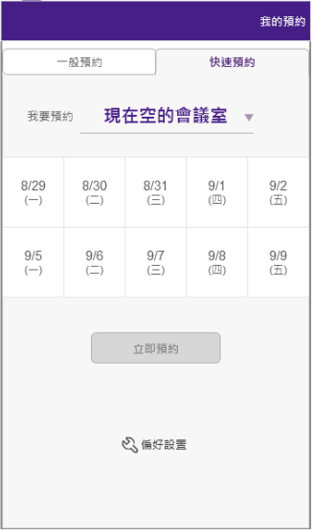 圖8.2.2.1 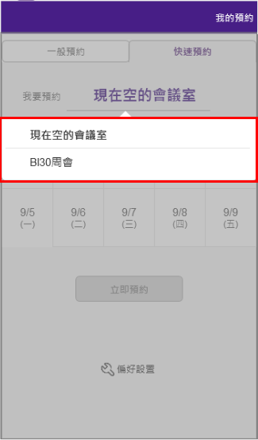 圖8.2.2.2

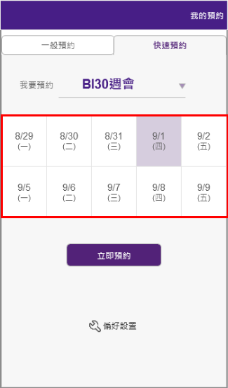 圖8.2.2.3 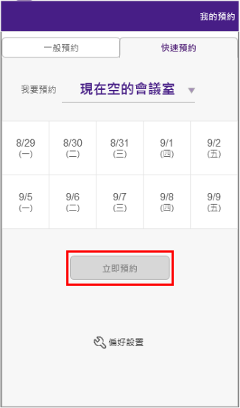 圖8.2.2.4

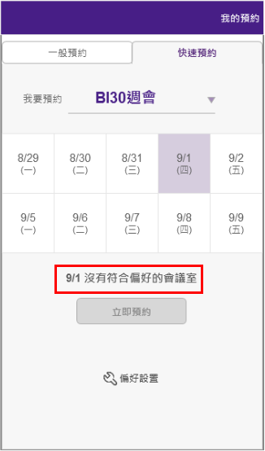 圖8.2.2.5 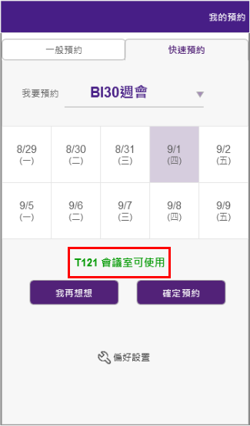 圖8.2.2.6

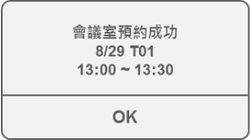圖8.2.2.7 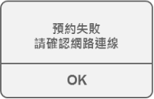圖8.2.2.8
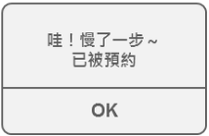圖8.2.2.9 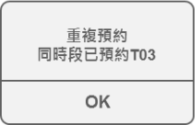圖8.2.2.10

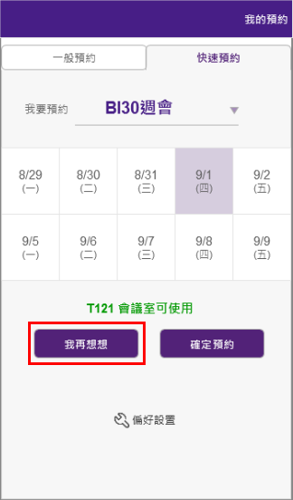 圖8.2.2.11 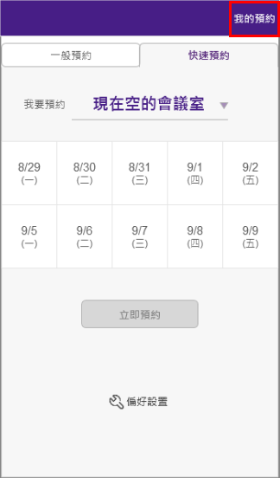 圖8.2.2.12

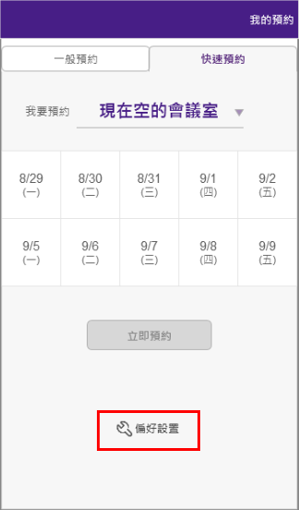 圖8.2.2.13

偏好設置介面

功能名稱與描述 (Function Name & Description)
- 顯示介面
  - 呈現方式：顯示預設和已設定的偏好項目清單。(圖 8.3.2.1)
  - 欄位顯示：項目名稱、會議室人數、優先順序和時段。(圖 8.3.2.2)
  - 刪除顯示：除了預設項目以外，其餘項目會顯示刪除功能鍵。(圖 8.3.2.2)
  - 返回：回到快速預約介面。(圖 8.3.2.3)
  - 新增功能：新增項目，進入新增頁面。(圖 8.3.2.4)
  - 編輯功能：點選項目，進入編輯頁面。(圖 8.3.2.2)
- 新增功能
  - 名稱：定義該項目的名稱，此欄位為必填，且在未輸入值前，儲存鍵為反灰狀態，待輸入值後，儲存鍵才能點擊。(圖 8.3.2.5)
  - 地點：選擇會議室的地點，預設值為BQT/QTT。(圖 8.3.2.6)
  - 人數：選擇需要預約會議室的大小，設定方式為下列三種，預設值為不限。(圖 8.3.2.7)
    - 不限
    - 2-8人
    - 8人
  - 時段：選擇需要預約會議室的時間，設定方式為現在1小時起和指定時段兩種方式，預設值為現在1小時起。(圖 8.3.2.8)
    - 現在1小時起
    - 指定時段：呈現效果為彈跳新視窗選擇時間，時間設定為小時和分鐘；(圖 8.3.2.9)
      - 小時：時間範圍設定，開始為08~17，結束為08~18，(圖 8.3.2.10)
      - 分鐘：時間範圍設定為00和30兩種。(圖 8.3.2.10)
  - 樓層：選擇需要預約會議室的樓層。(圖 8.3.2.11)
    - 樓層選擇規則，當選擇不限時，會清除其他樓層的選擇；當選擇其他樓層時，會清除不限的選擇；選擇樓層的時候，會顯示編號，此編號用於查詢預約會議室樓層的先後排序。(圖 8.3.2.12)
  - 返回：回到快速預約介面。(圖 8.3.2.13)
  - 儲存：儲存並新增一筆項目。(圖 8.3.2.14)
- 編輯功能
  - 名稱：定義該項目的名稱，此欄位為必填，且在未輸入值前，儲存鍵為反灰狀態，待輸入值後，儲存鍵才能點擊。(圖 8.3.2.5)
  - 地點：選擇會議室的地點。(圖 8.3.2.6)
  - 人數：選擇需要預約會議室的大小，設定方式為下列三種。(圖 8.3.2.7)
    - 不限
    - 2-8人
    - 8人
  - 時段：選擇需要預約會議室的時間，設定方式為現在1小時起和指定時段兩種方式。(圖 8.3.2.8)
    - 現在1小時起
    - 指定時段：呈現效果為彈跳新視窗選擇時間，時間設定為小時和分鐘；(圖 8.3.2.9)
      - 小時：時間範圍設定，開始為08~17，結束為08~18，(圖 8.3.2.10)
      - 分鐘：時間範圍設定為00和30兩種。(圖 8.3.2.10)
  - 樓層：選擇需要預約會議室的樓層。(圖 8.3.2.11)
    - 樓層選擇規則，當選擇不限時，會清除其他樓層的選擇；當選擇其他樓層時，會清除不限的選擇；選擇樓層的時候，會顯示編號，此編號用於查詢預約會議室樓層的先後排序。(圖 8.3.2.12)
  - 返回：回到偏好設置介面。
  - 儲存：儲存並更新，並回到偏好設置介面。
- 刪除功能 (圖 8.3.2.15)
  - 點選刪除時，會有提示訊息，確認後會刪除點選的項目，取消則回到偏好設置介面。(圖 8.3.2.16)

使用者界面 (User Interface)
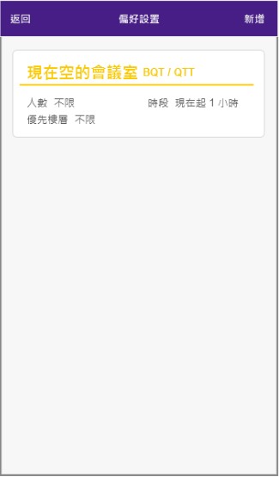 圖 8.3.2.1 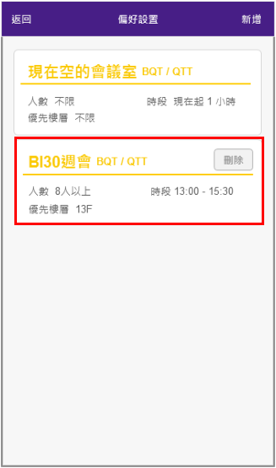 圖 8.3.2.1

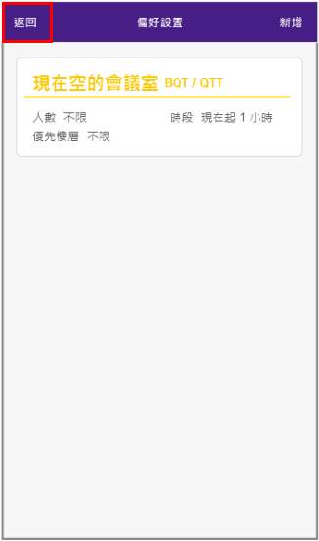 圖 8.3.2.3 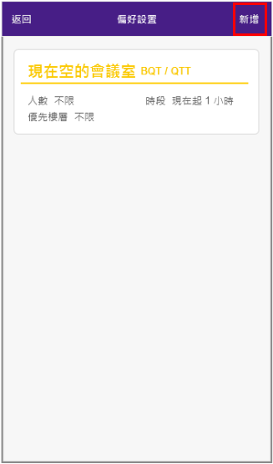 圖 8.3.2.4
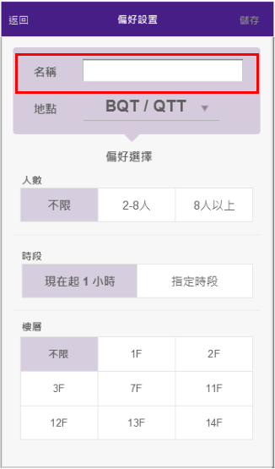 圖 8.3.2.5 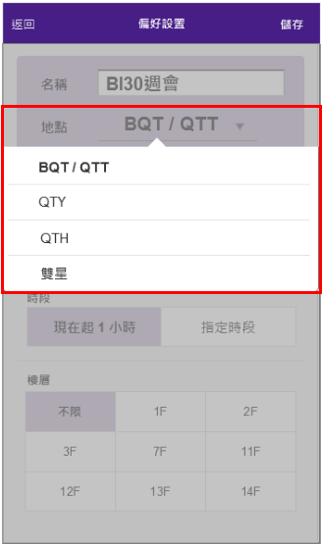 圖 8.3.2.6

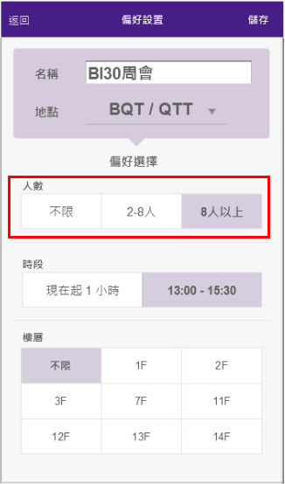 圖 8.3.2.7 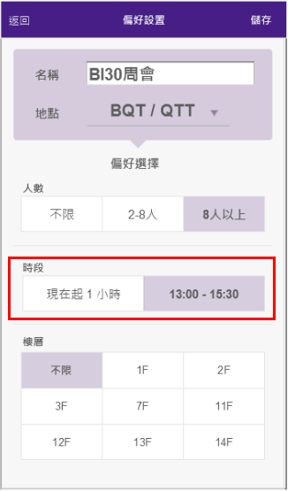 圖 8.3.2.8

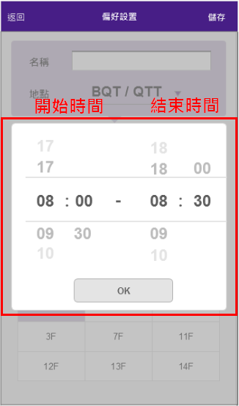 圖 8.3.2.9 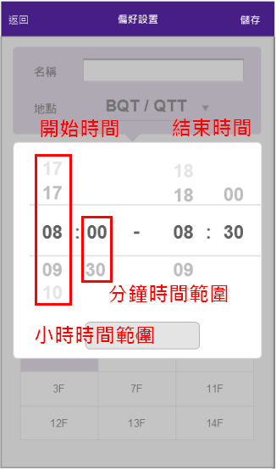 圖 8.3.2.10

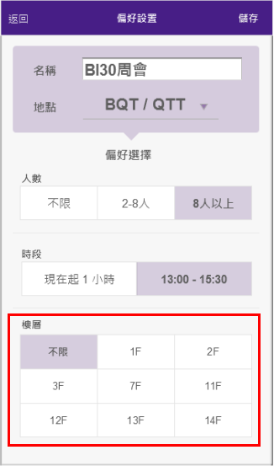 圖 8.3.2.11

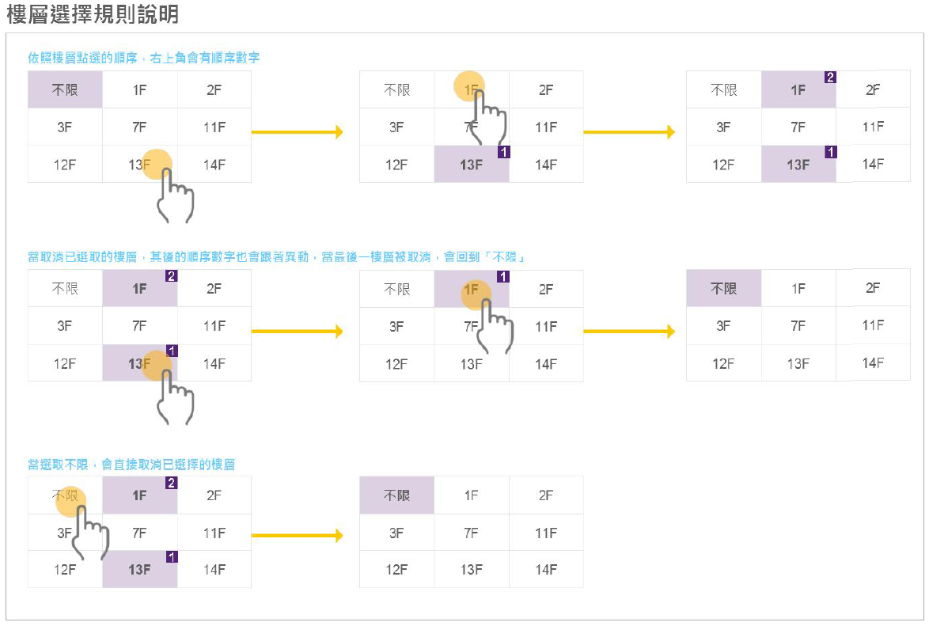
圖 8.3.2.12
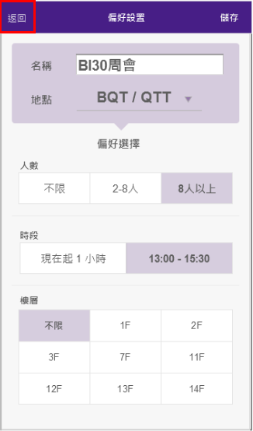 圖 8.3.2.13 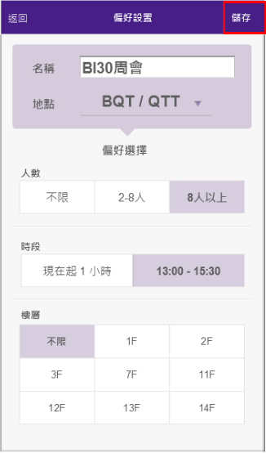 圖 8.3.2.14
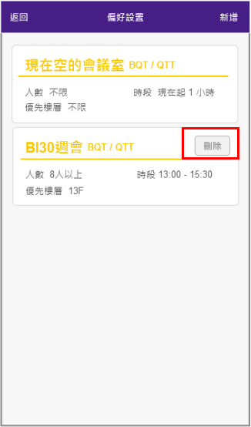 圖 8.3.2.15 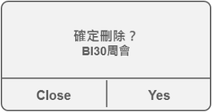 圖 8.3.2.16

我的預約介面

功能名稱與描述 (Function Name & Description)
- 顯示介面：
  - 欄位顯示：顯示預約時段、會議室和取消鍵。(圖 8.4.2.1)
  - 顏色區分：用紫色顯示今日的預約狀況，淡藍色顯示明日以後的預約狀況。(圖 8.4.2.2)
  - 時段規則：預約時段如是連續時，則合併為一筆只顯示。
- 返回鍵：回到上一個頁面。(圖 8.4.2.3)
- 取消鍵：取消預約的時段，並提示確認是否取消預約。(圖 8.4.2.4、圖 8.4.2.5)

使用者界面 (User Interface)
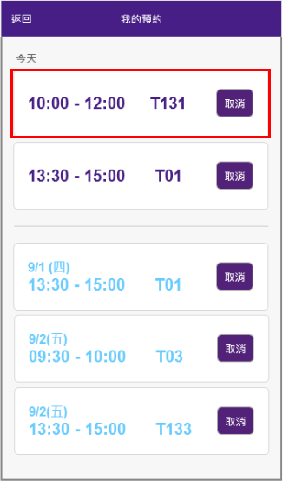 圖 8.4.2.1 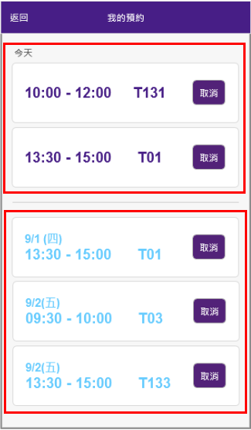 圖 8.4.2.2

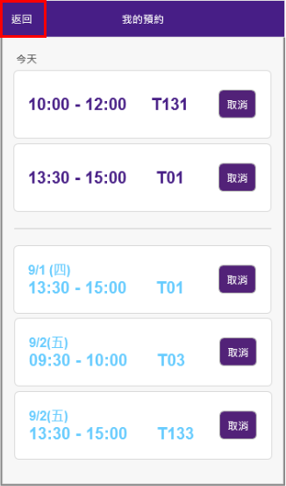 圖 8.4.2.3

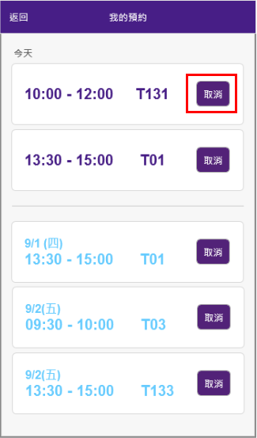 圖 8.4.2.4 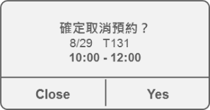圖 8.4.2.5

RRS Custom API

功能名稱與描述 (Function Name & Description)

- APP安全等級
Security_Level | varchar(250) | 否 | 2 | 2.次級security, 關閉app重新開啟時才需要重新輸入密碼

Api名稱 | 描述
QueryMyReserve | 點擊我的預約後，透過API回傳我的預約資訊。
QueryReserveDetail | 在一般查詢頁面，透過API回傳預約狀況。
ReserveMeetingRoom | 點擊預約按鈕，透過API回傳預約會議室成功或失敗訊息。
ReserveCancel | 點擊取消預約，透過API回傳取消預約會議室成功或失敗訊息。
QuickReserve | 點擊快速預約按鈕，透過API回傳是否有會議室可預約。
ListAllMeetingRoom | 會議室資料，透過API回傳會議室項目。
ListAllTime | 時間段資料，透過API回傳資料段項目。
ListAllManager | 權限資料，透過API回權限項目。

- APP、API和WebService關係，如下圖
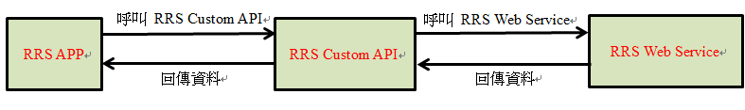

QueryMyReserve

接口描述
點擊我的預約後，透過API回傳我的預約資訊。

接口訊息定義
POST /v101/RRS/QueryMyReserve?lang=en-us&uuid=XXXXXX

- 傳遞參數方法：
HTTP POST

- 網址列傳遞參數：
參數名稱 | 是否必填 | 資料類型 | 描述
lang | Y | string | 語系, ex:en-us
uuid | Y | string | 手機的uuid識別碼

- Http request headers: (欄位名稱大小寫須跟範例一模一樣)
欄位名稱 | 是否必填 | 描述
content-type | 必填 | 訊息體類型，類型需為application/json
app-key | 必填 | 專案名稱, 請輸入apprrstest
signature-time | 必填 | 產生Signature當下的時間(unix timestamp型式), 共10碼
signature | 必填 | Base64( HMAC-SHA256( SignatureTime , YourAppSecretKey ) )  YourAppSecretKey請填入2e936812e205445490efb447da16ca13
token | 必填 | 由server配發的token, 用來識別是否已經登入qplay  token值需要使用sha256加密, 加密時需要添加salt值, salt值為request header內的Signature-Time參數  $token = base64_encode (hash_hmac(‘sha256’, $Signature-Time, $token’, true));

Ex:
app-key:apprrstest
signature-time:1480033011
signature:NNiD1jYy6QbODGM3bN1TPsmloEbM98loTcZa3xpvbTo=
content-type:application/json
token:5836b46253ffd

參數說明：
參數名稱 | 是否必填 | 資料類型 | 描述
ReserveUser | Required | string | 登入者工號
NowDate | Required | string | 今日日期

- Request Body: (請使用application/json格式)
<LayoutHeader><ReserveUser>1501005</ReserveUser><NowDate>20161024</NowDate></LayoutHeader>

- Response Body：
節點標識 | 父節點標識 | 出現次數 | 資料類型 | 描述
result_code | NA | 1 | Integer | 回應碼
message | NA | 1 | String | 回應訊息
token_valid | NA | 0-1 | Integer | 本次使用的token的有效時間  格式為Unix時間搓記  2016年3月25日 下午 01:49:56 換算為1458884996
content | NA | 0-1 | Container | 回應訊息內容Container

Content內資料說明：
資料名稱 | 是否必填 | 資料類型 | 描述
MeetingRoomName | Optional | string | 會議室名稱
ReserveDate | Optional | string | 預約日期
ReserveBeginTime | Optional | string | 預約開始時間
ReserveEndTime | Optional | string | 預約結束時間
ReserveTraceAggID | Optional | int | 預約集合表編碼

- 回應碼：
Result Code | Description - TW | Description - EN | Description - CN
1 | 成功 | OK | 成功
002901 | 查無預約資料 | Not Found Reserve Data | 查无预约资料

- Example Response Body:
{
"result_code": "1",
"message": "OK",
"token_valid": "1458884996",
"content": {
"MeetingRoomName": "A53",
"ReserveDate": "20161020",
"ReserveBeginTime": "10:30",
"ReserveEndTime": "12:00",
"ReserveTraceAggID": "100001";
"MeetingRoomName": "A54",
"ReserveDate": "20161021",
"ReserveBeginTime": "15:00",
"ReserveEndTime": "17:00",
"ReserveTraceAggID ": "100002";
"MeetingRoomName": "B53",
"ReserveDate": "20161022",
"ReserveBeginTime": "13:30",
"ReserveEndTime": "15:00",
" ReserveTraceAggID ": "100003";
}
}

無值回傳ErrorCode
Response Body:
{
"result_code": "002901",
"message": "Not Found Reserve Data",
"token_valid": "1458884996",
"content": {
}
}

使用者介面
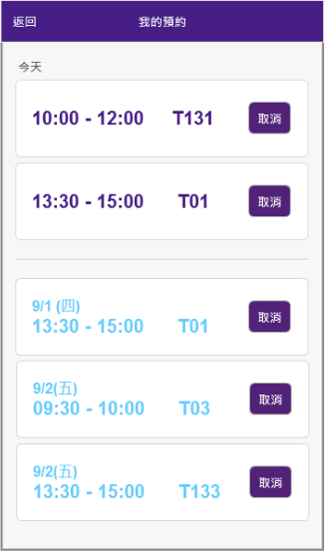

QueryReserveDetail

接口描述
在一般查詢頁面，透過API回傳預約狀況。

接口訊息定義
POST /v101/RRS/QueryReserveDetail ?lang=en-us&uuid=XXXXXX

- 傳遞參數方法：
HTTP POST

- 網址列傳遞參數：
參數名稱 | 是否必填 | 資料類型 | 描述
lang | Y | string | 語系, ex:en-us
uuid | Y | string | 手機的uuid識別碼

- Http request headers: (欄位名稱大小寫須跟範例一模一樣)
欄位名稱 | 是否必填 | 描述
content-type | 必填 | 訊息體類型，類型需為application/json
app-key | 必填 | 專案名稱, 請輸入apprrstest
signature-time | 必填 | 產生Signature當下的時間(unix timestamp型式), 共10碼
signature | 必填 | Base64( HMAC-SHA256( SignatureTime , YourAppSecretKey ) )  YourAppSecretKey請填入2e936812e205445490efb447da16ca13
token | 必填 | 由server配發的token, 用來識別是否已經登入qplay  token值需要使用sha256加密, 加密時需要添加salt值, salt值為request header內的Signature-Time參數  $token = base64_encode (hash_hmac(‘sha256’, $Signature-Time, $token’, true));
Ex:
app-key:apprrstest
signature-time:1480033011
signature:NNiD1jYy6QbODGM3bN1TPsmloEbM98loTcZa3xpvbTo=
content-type:application/json
token:5836b46253ffd
參數說明：
參數名稱 | 是否必填 | 資料類型 | 描述
MeetingRoomID | Required | int | 會議室ID
ReserveDate | Required | string | 預約日期

- Request Body: (請使用application/json格式)
<LayoutHeader><MeetingRoomID>611</MeetingRoomID><ReserveDate>20161024</ReserveDate></LayoutHeader>

- Response Body：
節點標識 | 父節點標識 | 出現次數 | 資料類型 | 描述
result_code | NA | 1 | Integer | 回應碼
message | NA | 1 | String | 回應訊息
token_valid | NA | 0-1 | Integer | 本次使用的token的有效時間  格式為Unix時間搓記  2016年3月25日 下午 01:49:56 換算為1458884996
content | NA | 0-1 | Container | 回應訊息內容Container

- Content內資料說明：
資料名稱 | 是否必填 | 資料類型 | 描述
Name_EN | Optional | string | 英文姓名
Ext_No | Optional | string | 分機號碼
EMail | Optional | string | E-Mail
BTime | Optional | string | 預約開始時間
ReserveTraceID | Optional | int | 預約表編碼

- 回應碼：
Result Code | Description - TW | Description - EN | Description - CN
1 | 成功 | OK | 成功

- Example Response Body:
{
"result_code": "1",
"message": "OK",
"token_valid": "1458884996",
"content": {
"Name_En": "Hakkinen YW Fu",
"Ext_No": "8800-3518",
"EMail": "Hakkinen.YW.Fu@Qisda.com",
"BTime": "08:00",
"ReserveTraceID": "100001";
"Name_En": "Hakkinen YW Fu",
"Ext_No": "8800-3518",
"EMail": "Hakkinen.YW.Fu@Qisda.com",
"BTime": "08:30",
"ReserveTraceID": "100002";
"Name_En": "Hakkinen YW Fu",
"Ext_No": "8800-3518",
"EMail": "Hakkinen.YW.Fu@Qisda.com",
"BTime": "09:00",
"ReserveTraceID": "100003";
"Name_En": "Hakkinen YW Fu",
"Ext_No": "8800-3518",
"EMail": "Hakkinen.YW.Fu@Qisda.com",
"BTime": "09:30",
"ReserveTraceID": "100004";
"Name_En": "Hakkinen YW Fu",
"Ext_No": "8800-3518",
"EMail": "Hakkinen.YW.Fu@Qisda.com",
"BTime": "10:00",
"ReserveTraceID":"100005";
"Name_En": "Hakkinen YW Fu",
"Ext_No": "8800-3518",
"EMail": "Hakkinen.YW.Fu@Qisda.com",
"BTime": "10:30",
"ReserveTraceID": "100006";
"Name_En": "Eee Tsai",
"Ext_No": "8800-5511",
"EMail": "Eee.Tsai@Qisda.com",
"BTime": "15:00",
"ReserveTraceID": "100007";
"Name_En": "Eee Tsai",
"Ext_No": "8800-5511",
"EMail": "Eee.Tsai@Qisda.com",
"BTime": "15:30",
"ReserveTraceID": "100008";
"Name_En": "Eee Tsai",
"Ext_No": "8800-5511",
"EMail": "Eee.Tsai@Qisda.com",
"BTime": "16:00",
"ReserveTraceID": "100009";
"Name_En": "Eee Tsai",
"Ext_No": "8800-5511",
"EMail": "Eee.Tsai@Qisda.com",
"BTime": "16:30",
"ReserveTraceID": "100010";
}
}

使用者介面

ReserveMeetingRoom

接口描述
點擊預約按鈕，透過API回傳預約會議室成功或失敗訊息。

接口訊息定義
POST /v101/RRS/ReserveMeetingRoom?lang=en-us&uuid=XXXXXX
- 傳遞參數方法：
HTTP POST

- 網址列傳遞參數：
參數名稱 | 是否必填 | 資料類型 | 描述
lang | Y | string | 語系, ex:en-us
uuid | Y | string | 手機的uuid識別碼

- Http request headers: (欄位名稱大小寫須跟範例一模一樣)
欄位名稱 | 是否必填 | 描述
content-type | 必填 | 訊息體類型，類型需為application/json
app-key | 必填 | 專案名稱, 請輸入apprrstest
signature-time | 必填 | 產生Signature當下的時間(unix timestamp型式), 共10碼
signature | 必填 | Base64( HMAC-SHA256( SignatureTime , YourAppSecretKey ) )  YourAppSecretKey請填入2e936812e205445490efb447da16ca13
token | 必填 | 由server配發的token, 用來識別是否已經登入qplay  token值需要使用sha256加密, 加密時需要添加salt值, salt值為request header內的Signature-Time參數  $token = base64_encode (hash_hmac(‘sha256’, $Signature-Time, $token’, true));

Ex:
app-key:apprrstest
signature-time:1480033011
signature:NNiD1jYy6QbODGM3bN1TPsmloEbM98loTcZa3xpvbTo=
content-type:application/json
token:5836b46253ffd
參數說明：
參數名稱 | 是否必填 | 資料類型 | 描述
MeetingRoomID | Required | Int | 會議室ID
ReserveDate | Required | string | 預約日期
ReserveUser | Required | string | 登入者工號
ReserveTimeID | Required | int | 預約時段ID

- Request Body: (請使用application/json格式)
<LayoutHeader><MeetingRoomID>611</MeetingRoomID><ReserveDate>20161024</ReserveDate><ReserveUser>1501005</ReserveUser><ReserveTimeID>52,53</ReserveTimeID></LayoutHeader>

- Response Body：
節點標識 | 父節點標識 | 出現次數 | 資料類型 | 描述
result_code | NA | 1 | Integer | 回應碼
message | NA | 1 | String | 回應訊息
token_valid | NA | 0-1 | Integer | 本次使用的token的有效時間  格式為Unix時間搓記  2016年3月25日 下午 01:49:56 換算為1458884996
content | NA | 0-1 | Container | 回應訊息內容Container

- Content內資料說明：
Content內不包含內容

- 回應碼：
Result Code | Description - TW | Description - EN | Description - CN
002902 | 預約成功 | Reservation Successful | 预约成功
002903 | 預約失敗，有人預約 | Reservation Failed, Someone Made a Reservation | 预约失败，有人预约
002904 | 預約失敗，重複預約 | Reservation Failed, Repeated a Reservation | 预约失败，重复预约

呼叫API前，先檢查是否有網路，沒網路就提示訊息

預約成功後，會顯示預約成功的訊息，並且訊息內容的日期、會議室和預約時段，直接抓取剛剛搜尋的條件值就行
預約失敗後，先判斷Result_Code，
如是002903會顯示下列左圖的訊息內容;
如是002904會顯示下列右圖的訊息內容，會議室名稱直接抓取剛剛搜尋的條件值就行

- Example Response Body:

回傳預約成功
Response Body:
{
"result_code": "002902",
"message": "Reservation Successful",
"token_valid": "1458884996",
"content": {
}
}

回傳預約失敗，有人預約
Response Body:
{
"result_code": "002903",
"message": " Reservation Failed, Someone Made a Reservation ",
"token_valid": "1458884996",
"content": {
}
}
回傳預約失敗，重複預約
Response Body:
{
"result_code": "002904",
"message": " Reservation Failed, Repeated a Reservation ",
"token_valid": "1458884996",
"content": {
}
}

使用者介面
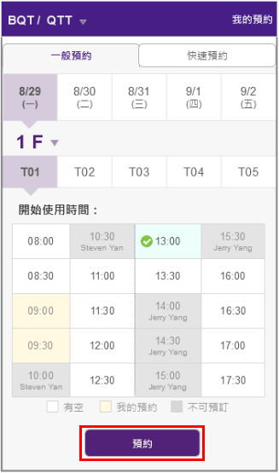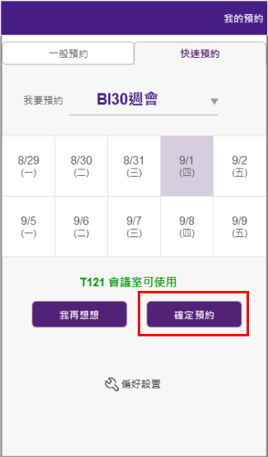

ReserveCancel

接口描述
點擊取消預約，透過API回傳取消預約會議室成功或失敗訊息。

接口訊息定義
POST /v101/RRS/ReserveCancel?lang=en-us&uuid=XXXXXX
- 傳遞參數方法：
HTTP POST

- 網址列傳遞參數：
參數名稱 | 是否必填 | 資料類型 | 描述
lang | Y | string | 語系, ex:en-us
uuid | Y | string | 手機的uuid識別碼

- Http request headers: (欄位名稱大小寫須跟範例一模一樣)
欄位名稱 | 是否必填 | 描述
content-type | 必填 | 訊息體類型，類型需為application/json
app-key | 必填 | 專案名稱, 請輸入apprrstest
signature-time | 必填 | 產生Signature當下的時間(unix timestamp型式), 共10碼
signature | 必填 | Base64( HMAC-SHA256( SignatureTime , YourAppSecretKey ) )  YourAppSecretKey請填入2e936812e205445490efb447da16ca13
token | 必填 | 由server配發的token, 用來識別是否已經登入qplay  token值需要使用sha256加密, 加密時需要添加salt值, salt值為request header內的Signature-Time參數  $token = base64_encode (hash_hmac(‘sha256’, $Signature-Time, $token’, true));

Ex:
app-key:apprrstest
signature-time:1480033011
signature:NNiD1jYy6QbODGM3bN1TPsmloEbM98loTcZa3xpvbTo=
content-type:application/json
token:5836b46253ffd
參數說明：
參數名稱 | 是否必填 | 資料類型 | 描述
ReserveDate | Required | string | 預約日期
ReserveUser | Required | string | 預約者工號
ReserveTraceID | Optional | int | 預約表編碼
ReserveTraceAggID | Optional | int | 預約集合表編碼

- RequestBody: (請使用application/json格式)—使用ReserveTraceID
<LayoutHeader><ReserveDate>20161024</ReserveDate><ReserveUser>1501005</ReserveUser><ReserveTraceID>100001</ReserveTraceID><ReserveTraceAggID></ReserveTraceAggID></LayoutHeader>

- Request Body: (請使用application/json格式) —使用ReserveTraceAggID
<LayoutHeader><ReserveDate>20161024</ReserveDate><ReserveUser>1501005</ReserveUser><ReserveTraceID></ReserveTraceID><ReserveTraceAggID>200001</ReserveTraceAggID></LayoutHeader>

- Response Body：
節點標識 | 父節點標識 | 出現次數 | 資料類型 | 描述
result_code | NA | 1 | Integer | 回應碼
message | NA | 1 | String | 回應訊息
token_valid | NA | 0-1 | Integer | 本次使用的token的有效時間  格式為Unix時間搓記  2016年3月25日 下午 01:49:56 換算為1458884996
content | NA | 0-1 | Container | 回應訊息內容Container

- Content內資料說明：
Content內不包含內容

回應碼：
Result Code | Description - TW | Description - EN | Description - CN
002905 | 取消預約成功 | Cancel a Reservation Successful | 取消预约成功
002906 | 取消預約失敗 | Cancel a Reservation Failed | 取消预约失败

- Example Response Body:
回傳取消預約成功
Response Body:
{
"result_code": "002905",
"message": " Cancel a Reservation Successful",
"token_valid": "1458884996",
"content": {
}
}

回傳取消預約失敗
Response Body:
{
"result_code": "002906",
"message": " Cancel a Reservation Failed ",
"token_valid": "1458884996",
"content": {
}
}

使用者介面
參數: ReserveTraceID
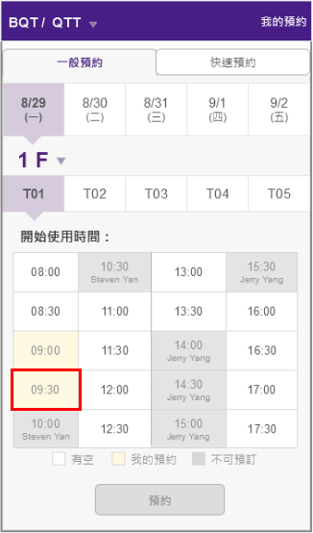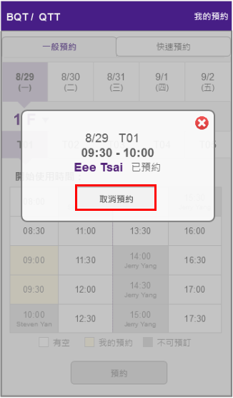
參數: ReserveTraceAggID

QuickReserve

接口描述
點擊快速預約按鈕，透過API回傳是否有會議室可預約。

接口訊息定義
POST /v101/RRS/QuickReserve?lang=en-us&uuid=XXXXXX
- 傳遞參數方法：
HTTP POST

- 網址列傳遞參數：
參數名稱 | 是否必填 | 資料類型 | 描述
lang | Y | string | 語系, ex:en-us
uuid | Y | string | 手機的uuid識別碼

- Http request headers: (欄位名稱大小寫須跟範例一模一樣)
欄位名稱 | 是否必填 | 描述
content-type | 必填 | 訊息體類型，類型需為application/json
app-key | 必填 | 專案名稱, 請輸入apprrstest
signature-time | 必填 | 產生Signature當下的時間(unix timestamp型式), 共10碼
signature | 必填 | Base64( HMAC-SHA256( SignatureTime , YourAppSecretKey ) )  YourAppSecretKey請填入2e936812e205445490efb447da16ca13
token | 必填 | 由server配發的token, 用來識別是否已經登入qplay  token值需要使用sha256加密, 加密時需要添加salt值, salt值為request header內的Signature-Time參數  $token = base64_encode (hash_hmac(‘sha256’, $Signature-Time, $token’, true));

Ex:
app-key:apprrstest
signature-time:1480033011
signature:NNiD1jYy6QbODGM3bN1TPsmloEbM98loTcZa3xpvbTo=
content-type:application/json
token:5836b46253ffd
參數說明：
參數名稱 | 是否必填 | 資料類型 | 描述
ReserveDate | Required | string | 預約日期
Site | Required | int | 地點
Floor | Required | string | 樓層
People | Required | string | 人數
ReserveTime | Required | int | 預約時間
註釋
People參數定義
0代表不拘
1代表2~8
2代表8人以上

- Request Body: (請使用application/json格式)
<LayoutHeader><ReserveDate>20161024</ReserveDate><Site>43</Site><Floor>12,3,9</Floor><People>2</People><ReserveTime>1,2,5</ReserveTime></LayoutHeader>

- Response Body：
節點標識 | 父節點標識 | 出現次數 | 資料類型 | 描述
result_code | NA | 1 | Integer | 回應碼
message | NA | 1 | String | 回應訊息
token_valid | NA | 0-1 | Integer | 本次使用的token的有效時間  格式為Unix時間搓記  2016年3月25日 下午 01:49:56 換算為1458884996
content | NA | 0-1 | Container | 回應訊息內容Container

- Content內資料說明：
參數名稱 | 是否必填 | 資料類型 | 描述
MeetingRoomID | Required | Int | 會議室ID
MeetingRoomName | Required | string | 會議室名稱
ReserveTimeID | Required | int | 預約時段ID

- 回應碼：
Result Code | Description - TW | Description - EN | Description - CN
1 | 成功 | OK | 成功
002907 | 沒有符合偏好的會議室 | There Are No Meeting Rooms | 没有符合偏好的会议室

- Example Response Body:
有值回傳OK
Response Body:
{
"result_code": "1",
"message": " OK",
"token_valid": "1458884996",
"content": {
"MeetingRoomID": "415",
"MeetingRoomName": "A53",
"ReserveTimeID": "15",
}
}

無值回傳ErrorCode
Response Body:
{
"result_code": "002907",
"message": " There Are No Meeting Rooms ",
"token_valid": "1458884996",
"content": {
}
}

使用者介面
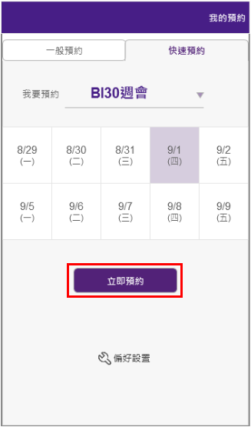

ListAllMeetingRoom

接口描述
會議室資料，透過API回傳會議室項目。

接口訊息定義
POST /v101/RRS/ListAllMeetingRoom?lang=en-us&uuid=XXXXXX

- 傳遞參數方法：
HTTP POST

- 網址列傳遞參數：
參數名稱 | 是否必填 | 資料類型 | 描述
lang | Y | string | 語系, ex:en-us
uuid | Y | string | 手機的uuid識別碼

- Http request headers: (欄位名稱大小寫須跟範例一模一樣)
欄位名稱 | 是否必填 | 描述
content-type | 必填 | 訊息體類型，類型需為application/json
app-key | 必填 | 專案名稱, 請輸入apprrstest
signature-time | 必填 | 產生Signature當下的時間(unix timestamp型式), 共10碼
signature | 必填 | Base64( HMAC-SHA256( SignatureTime , YourAppSecretKey ) )  YourAppSecretKey請填入2e936812e205445490efb447da16ca13
token | 必填 | 由server配發的token, 用來識別是否已經登入qplay  token值需要使用sha256加密, 加密時需要添加salt值, salt值為request header內的Signature-Time參數  $token = base64_encode (hash_hmac(‘sha256’, $Signature-Time, $token’, true));

Ex:
app-key:apprrstest
signature-time:1480033011
signature:NNiD1jYy6QbODGM3bN1TPsmloEbM98loTcZa3xpvbTo=
content-type:application/json
token:5836b46253ffd

參數說明：
NA

- Request Body: (請使用application/json格式)
空

- Response Body：
節點標識 | 父節點標識 | 出現次數 | 資料類型 | 描述
result_code | NA | 1 | Integer | 回應碼
message | NA | 1 | String | 回應訊息
token_valid | NA | 0-1 | Integer | 本次使用的token的有效時間  格式為Unix時間搓記  2016年3月25日 下午 01:49:56 換算為1458884996
content | NA | 0-1 | Container | 回應訊息內容Container

- 回應碼：
Result Code | Description - TW | Description - EN | Description - CN
1 | 成功 | OK | 成功

- Content內資料說明：
參數名稱 | 是否必填 | 資料類型 | 描述
MeetingRoomID | Required | Int | 會議室ID
MeetingRoomName | Required | string | 會議室名稱
MeetingRoomSite | Required | int | 地點
MeetingRoomFloor | Required | int | 樓層
MeetingRoomPeople | Required | int | 人數
Equipment | Required | string | 備註
TimeCategory | Required | int | 時間段類別
IsReserveMulti | Required | string | 是否禁止一個人同時段預約多個會議室
SystemTime | Required | string | 資料更新時間

MeetingRoomSite地點的數據表示
BQT = 2; (圖8.5.7.1)
QTY = 1; (圖8.5.7.2)
雙星 = 43; (圖8.5.7.3)
QTH = 100 (圖8.5.7.4)

TimeCategory時間段類別可參考這裡
IsReserveMulti 主要是備註此會議室是否有禁止一個人同時段可以預約其他會議室，參數值為Ｙ/N( Yes/No ) 表示

圖8.5.7.1 BQT Site
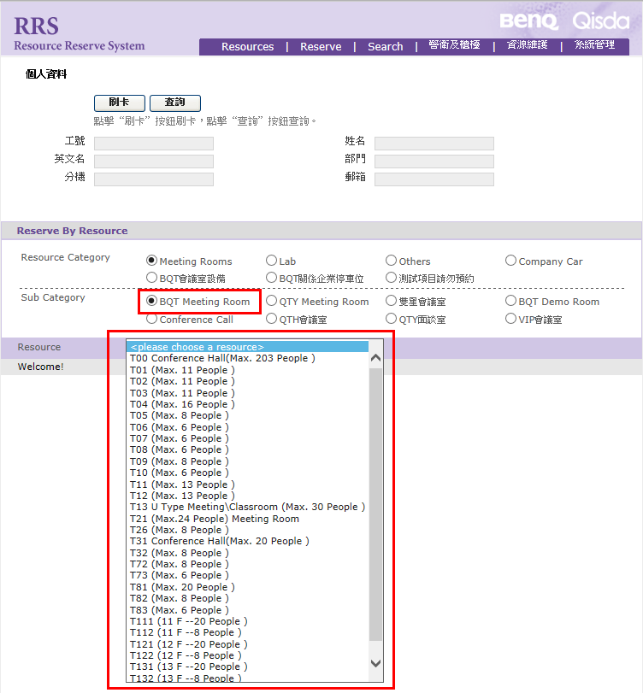

圖8.5.7.2 QTY Site
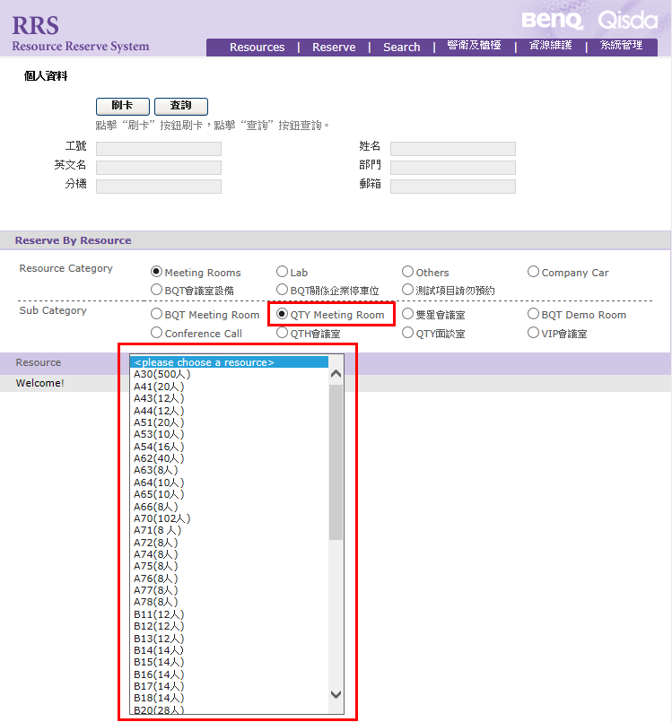
圖8.5.7.3雙星 Site
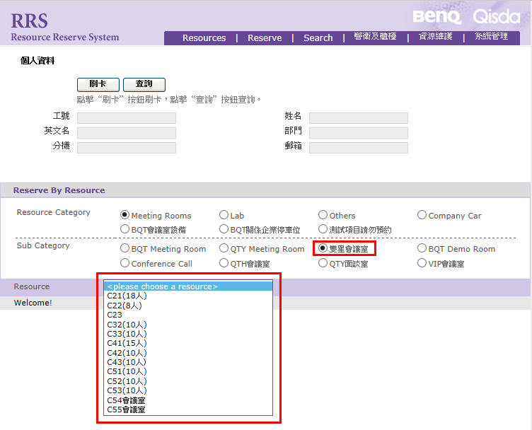

圖8.5.7.4 QTH Site
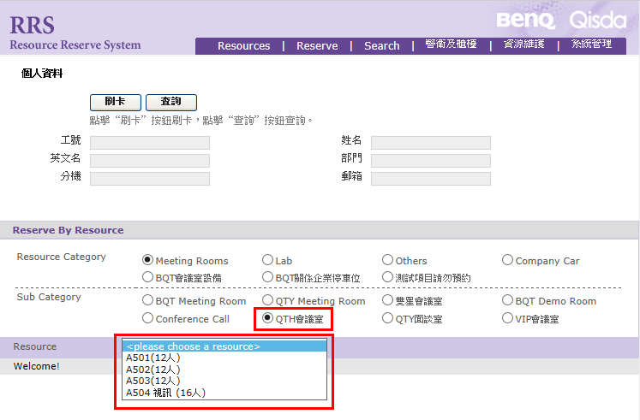
- Example Response Body:
{
"result_code": "1",
"message": "OK",
"token_valid": "1458884996",
"content": {
"MeetingRoomID": "15",
"MeetingRoomName": "B41",
"MeetingRoomSite": "1",
"MeetingRoomFloor": "4",
"MeetingRoomPeople": "10",
"Equipment": "phone(3451)白板;",
"TimeCategory": "2",
"IsReserveMulti":"N",
"SystemTime":"2016-01-01 00:00:00.000";
"MeetingRoomID": "16",
"MeetingRoomName": "B51",
"MeetingRoomSite": "1",
"MeetingRoomFloor": "5",
"MeetingRoomPeople": "10",
"Equipment": "phone(3751)白板;電子白板;投影機",
"TimeCategory": "2",
"IsReserveMulti":"N",
"SystemTime":"2016-01-01 00:00:00.000";

}
}

ListAllTime

接口描述
時間段資料，透過API回傳資料段項目。

接口訊息定義
POST /v101/RRS/ListAllTime?lang=en-us&uuid=XXXXXX

- 傳遞參數方法：
HTTP POST

- 網址列傳遞參數：
參數名稱 | 是否必填 | 資料類型 | 描述
lang | Y | string | 語系, ex:en-us
uuid | Y | string | 手機的uuid識別碼

- Http request headers: (欄位名稱大小寫須跟範例一模一樣)
欄位名稱 | 是否必填 | 描述
content-type | 必填 | 訊息體類型，類型需為application/json
app-key | 必填 | 專案名稱, 請輸入apprrstest
signature-time | 必填 | 產生Signature當下的時間(unix timestamp型式), 共10碼
signature | 必填 | Base64( HMAC-SHA256( SignatureTime , YourAppSecretKey ) )  YourAppSecretKey請填入2e936812e205445490efb447da16ca13
token | 必填 | 由server配發的token, 用來識別是否已經登入qplay  token值需要使用sha256加密, 加密時需要添加salt值, salt值為request header內的Signature-Time參數  $token = base64_encode (hash_hmac(‘sha256’, $Signature-Time, $token’, true));

Ex:
app-key:apprrstest
signature-time:1480033011
signature:NNiD1jYy6QbODGM3bN1TPsmloEbM98loTcZa3xpvbTo=
content-type:application/json
token:5836b46253ffd

參數說明：
NA

- Request Body: (請使用application/json格式)
空

- Response Body：
節點標識 | 父節點標識 | 出現次數 | 資料類型 | 描述
result_code | NA | 1 | Integer | 回應碼
message | NA | 1 | String | 回應訊息
token_valid | NA | 0-1 | Integer | 本次使用的token的有效時間  格式為Unix時間搓記  2016年3月25日 下午 01:49:56 換算為1458884996
content | NA | 0-1 | Container | 回應訊息內容Container

回應碼：
Result Code | Description - TW | Description - EN | Description - CN
1 | 成功 | OK | 成功

- Content內資料說明：
參數名稱 | 是否必填 | 資料類型 | 描述
TimeID | Required | int | 時間段ID
TimeCategory | Required | int | 時間段類別
BTime | Required | string | 開始時間段
ETime | Required | string | 結束時間段
SystemTime | Required | string | 資料更新時間

備註：
1.TimeCategory此欄位不是紀錄Site的數據，而是在於區別開始時間段與結束時間段的不同，可參考圖8.5.8.1和圖8.5.8.2的紅色框框，但可能不同類別，會有相同開始時間段與結束時間段，可參考圖8.5.8.1和圖8.5.8.3的紅色框框
2. ListAllTime 的TimeCategory會與ListAllMeetingRooms的TimeCategory有相對應的串聯

圖8.5.8.1 BQT所使用的時間段類別
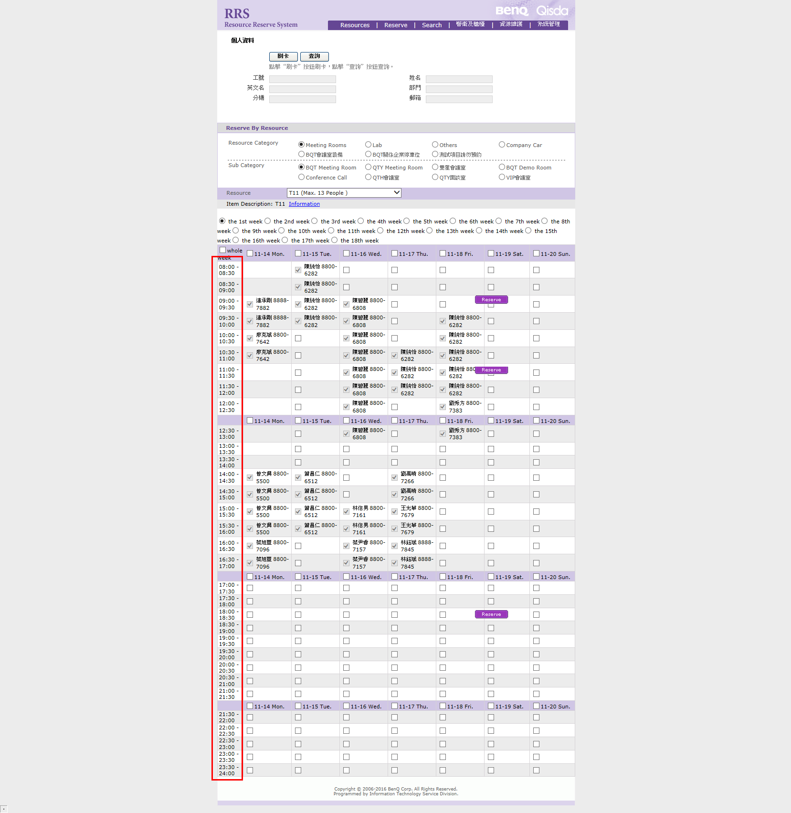

圖8.5.8.2 VIP會議室所使用的類別
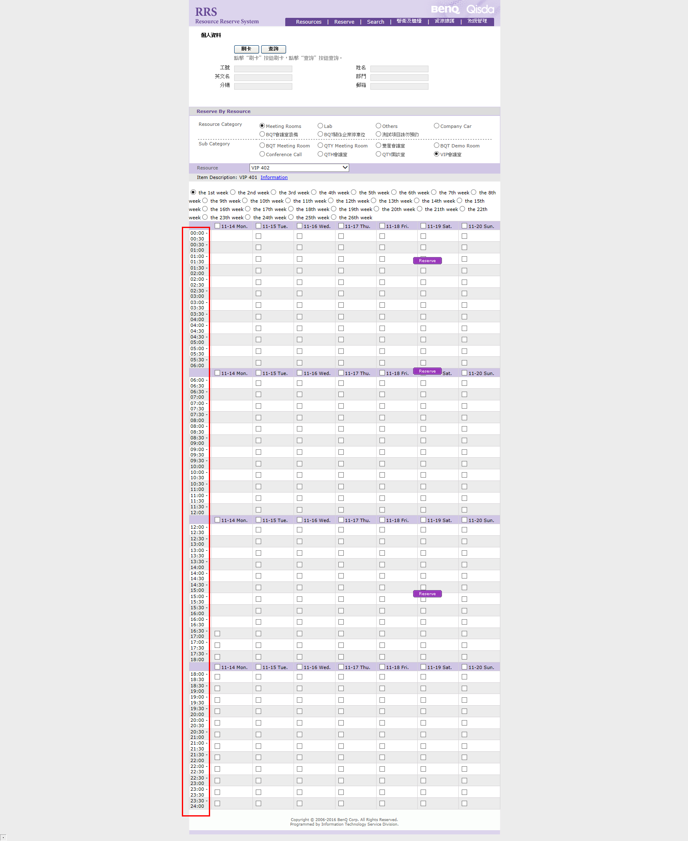
圖8.5.8.3 QTY所使用的類別
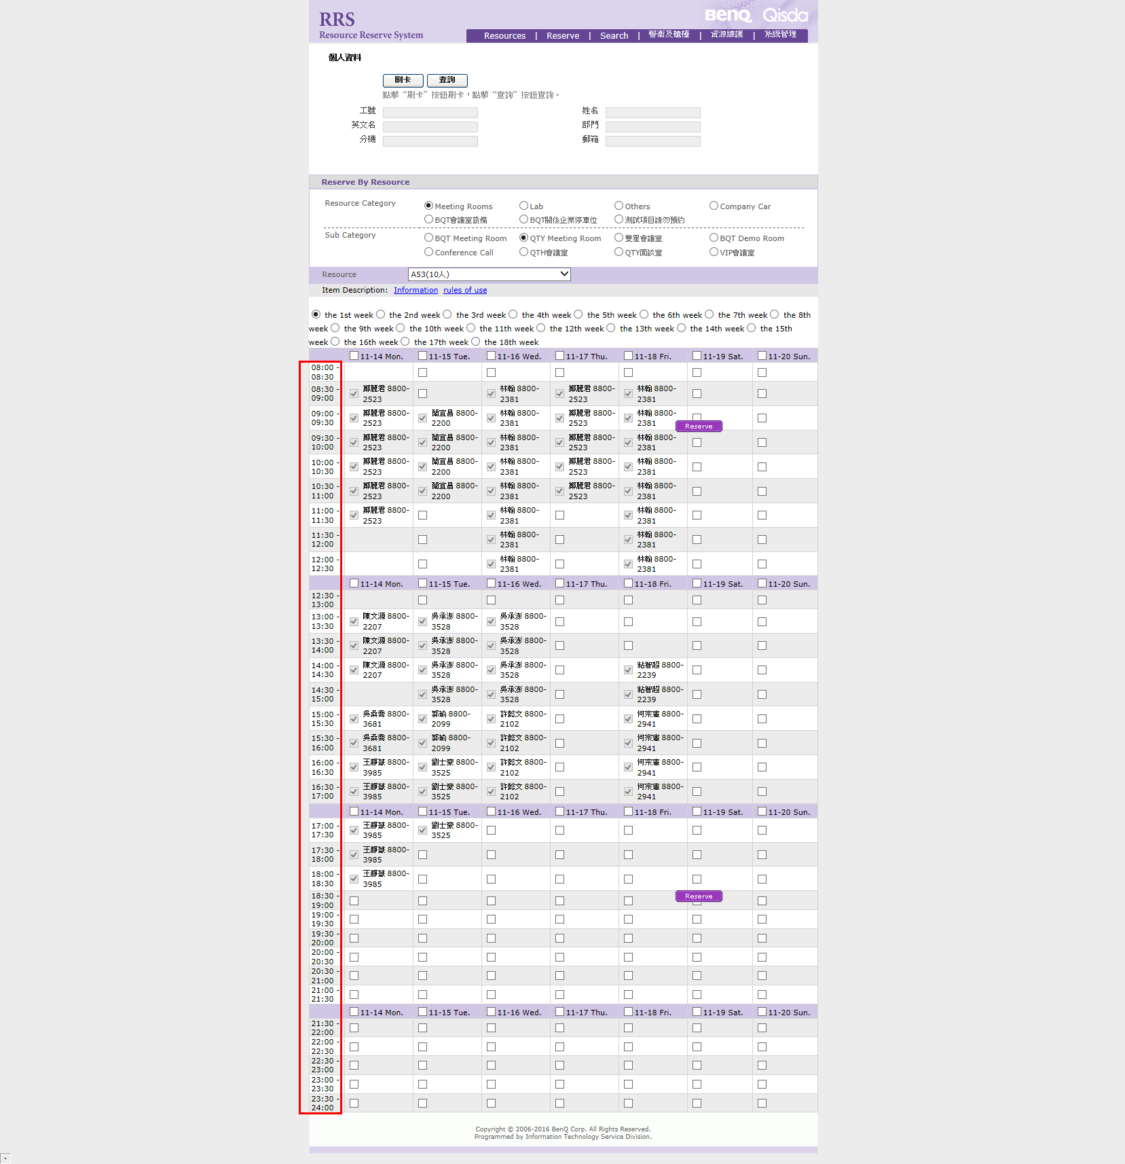

- Example Response Body:
{
"result_code": "1",
"message": "OK",
"token_valid": "1458884996",
"content": {
"TimeID": "33",
"TimeCategory": "2",
"BTime": "08:30",
"ETime": "09:00",
"SystemTime":"2016-01-01 00:00:00.000";
"TimeID": "34",
"TimeCategory": "2",
"BTime": "09:00",
"ETime": "09:30",
"SystemTime":"2016-01-01 00:00:00.000";
}
}

ListAllManager

接口描述
權限資料，透過API回傳權限項目。

接口訊息定義
POST /v101/RRS/ListAllManager?lang=en-us&uuid=XXXXXX

- 傳遞參數方法：
HTTP POST

- 網址列傳遞參數：
參數名稱 | 是否必填 | 資料類型 | 描述
lang | Y | string | 語系, ex:en-us
uuid | Y | string | 手機的uuid識別碼

- Http request headers: (欄位名稱大小寫須跟範例一模一樣)
欄位名稱 | 是否必填 | 描述
content-type | 必填 | 訊息體類型，類型需為application/json
app-key | 必填 | 專案名稱, 請輸入apprrstest
signature-time | 必填 | 產生Signature當下的時間(unix timestamp型式), 共10碼
signature | 必填 | Base64( HMAC-SHA256( SignatureTime , YourAppSecretKey ) )  YourAppSecretKey請填入2e936812e205445490efb447da16ca13
token | 必填 | 由server配發的token, 用來識別是否已經登入qplay  token值需要使用sha256加密, 加密時需要添加salt值, salt值為request header內的Signature-Time參數  $token = base64_encode (hash_hmac(‘sha256’, $Signature-Time, $token’, true));

Ex:
app-key:apprrstest
signature-time:1480033011
signature:NNiD1jYy6QbODGM3bN1TPsmloEbM98loTcZa3xpvbTo=
content-type:application/json
token:5836b46253ffd

參數說明：
NA

- RequestBody: (請使用application/json格式)
空

- Responsebody：
節點標識 | 父節點標識 | 出現次數 | 資料類型 | 描述
result_code | NA | 1 | Integer | 回應碼
message | NA | 1 | String | 回應訊息
token_valid | NA | 0-1 | Integer | 本次使用的token的有效時間  格式為Unix時間搓記  2016年3月25日 下午 01:49:56 換算為1458884996
content | NA | 0-1 | Container | 回應訊息內容Container

回應碼：
Result Code | Description - TW | Description - EN | Description - CN
1 | 成功 | OK | 成功

- Content內資料說明：
參數名稱 | 是否必填 | 資料類型 | 描述
SystemRole | Required | int | 權限角色
MeetingRoomSite | Required | int | 地點
EmpNo | Required | string | 工號
SystemTime | Required | string | 資料更新時間

註釋:
不在此表的人為一般使用者，預設預約天數為14天
SystemRole=1 為系統管理者，MeetingRoomSite為0，為0意思是所有的Site都可以預約天數為120天
SystemRole=2 為祕書，依MeetingRoomSite設定，預設預約天數為120天，
舉例
Cheryl在BQT有權限(圖8.5.9.1)，在QTY沒有權限(圖8.5.9.2)，資料表的呈現數據為圖8.5.9.3，另一個秘書的例子，在BQT和QTY有權限(圖8.5.9.4、圖8.5.9.5) ，資料表的呈現數據為圖8.5.9.6
SystemRole=4 為不受限者，此角色可以不受(「是否禁止一個人同時段預約多個會議室」) 設定影響，意思說就算會議室禁止同時段內禁止一人預約多個會議室，仍然可以預約其他同時段的會議室
舉例
Eee是一般使用者，BQT是有設定禁止一個人同時段預約多個會議室，所以當T01預約16:00~16:30後(圖8.5.9.7)，切換到T02預約16:00~16:30(圖8.5.9.8)，會出現同時段已預約其他會議室的訊息(圖8.5.9.9)
Cheryl因為有設定不受禁止一個人同時段預約多個會議室的限制，所以當T01預約08:00~08:30後(圖8.5.9.10)，切換到T02預約08:00~08:30 (圖8.5.9.11)，可以順利預約成功，資料表的呈現數據為圖8.5.9.12

圖8.5.9.1
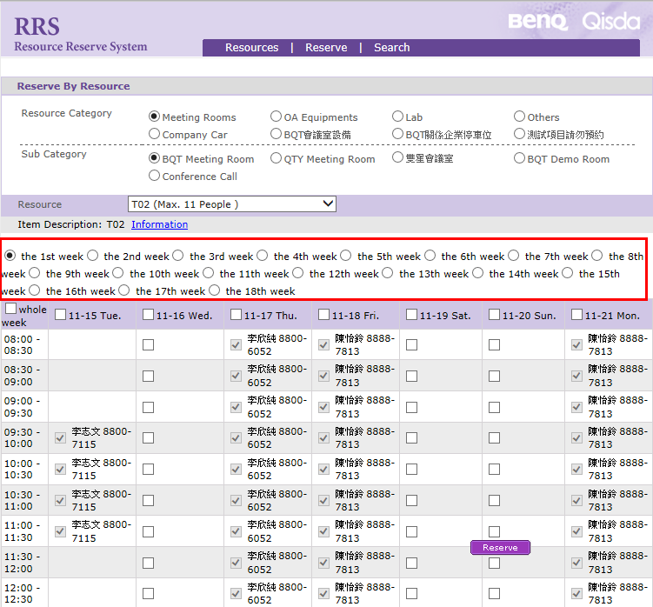

圖8.5.9.2
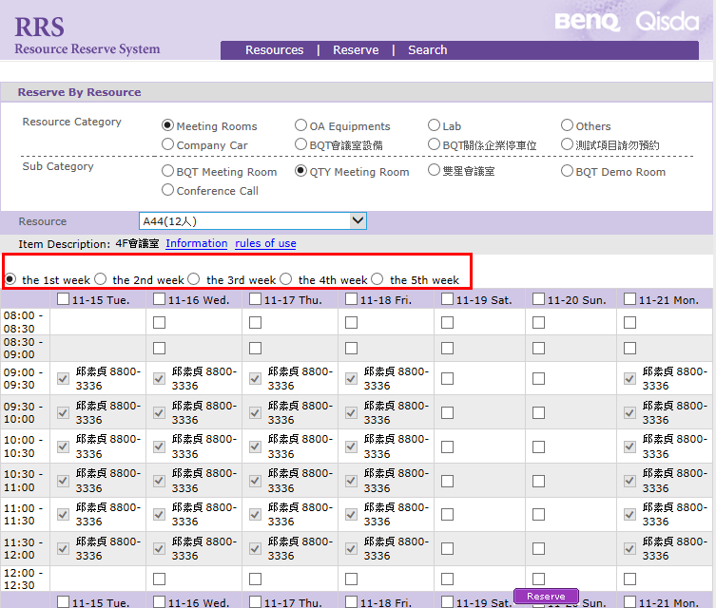

圖8.5.9.3
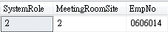

圖8.5.9.4
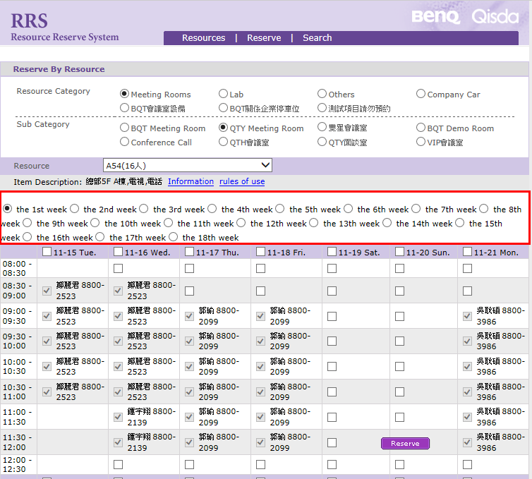

圖8.5.9.5
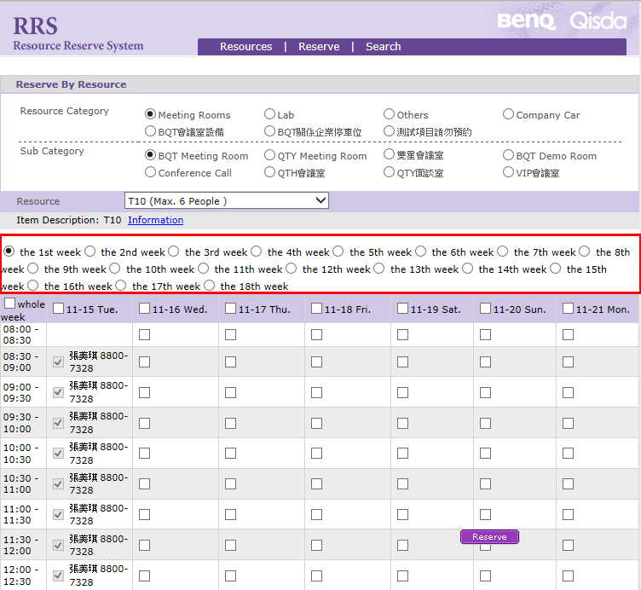

圖8.5.9.6
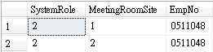

圖8.5.9.7
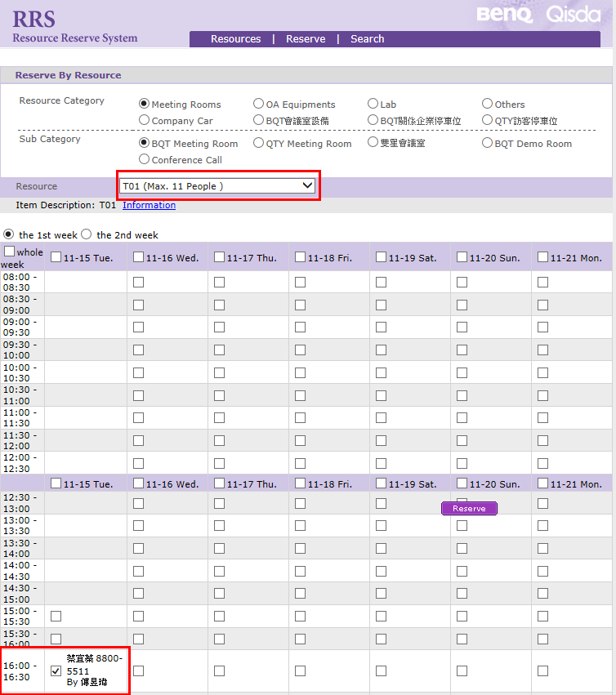
圖8.5.9.8
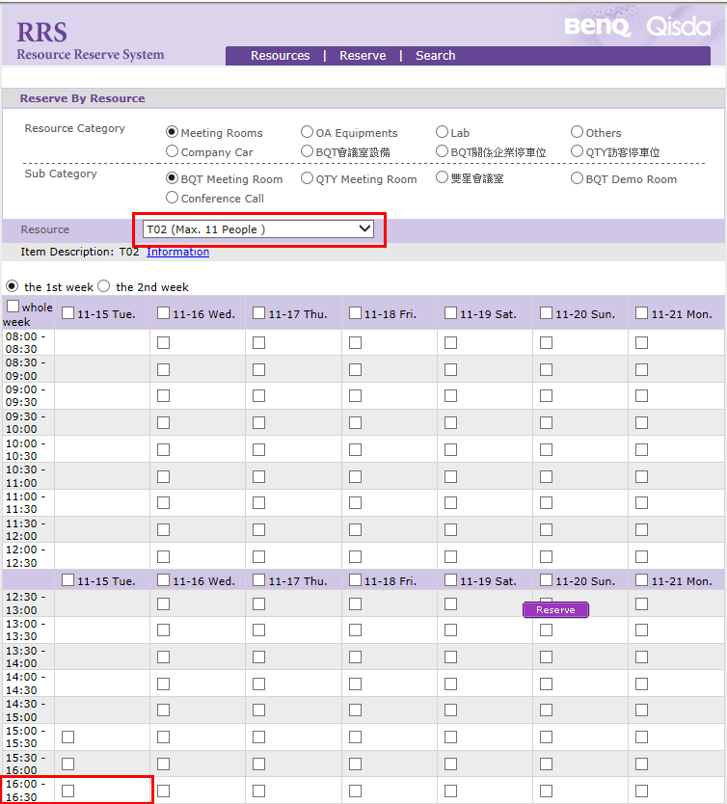

圖8.5.9.9
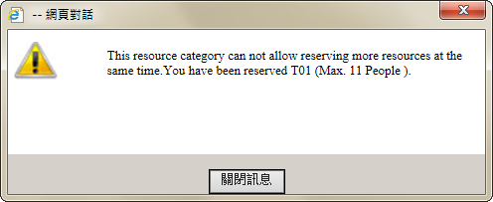

圖8.5.9.10
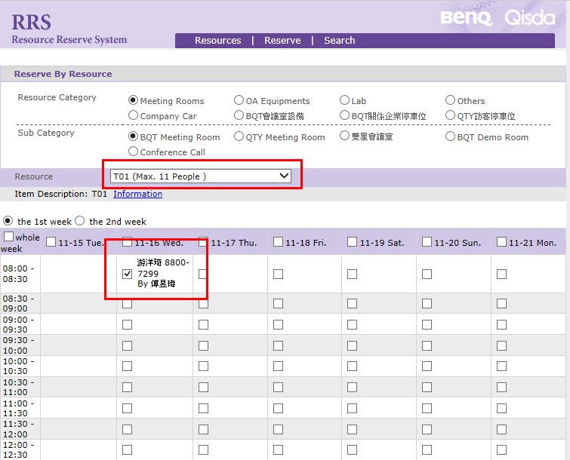

圖8.5.9.11
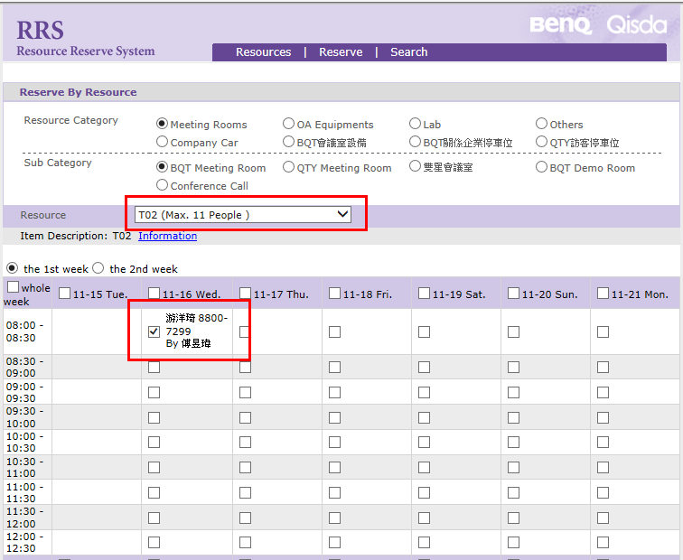

圖8.5.9.12
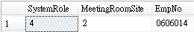

- Example Response Body:
{
"result_code": "1",
"message": "OK",
"token_valid": "1458884996",
"content": {
"SystemRole": "1",
"MeetingRoomSite": "0",
"EmpNo": "1501005",
"SystemTime":"2016-01-01 00:00:00.000";
"SystemRole": "1",
"MeetingRoomSite": "2",
"EmpNo": "1501005";
"SystemRole": "4",
"MeetingRoomSite": "2",
"EmpNo": "1106953",
"SystemTime":"2016-01-01 00:00:00.000";
} }

RRS Web Service

功能名稱與描述 (Function Name & Description)
- 開發一支 Web Service 提供RRS Custom API使用
- Web Service 名稱是：RRSForQPlayAPI
- 此Web Service 有8個Function
- 這些Function的效能，須在一秒內完成

QueryMyReserve

WebMethod: [QueryMyReserve]
功能描述：
提供App查詢人員資料結果

傳遞參數：
參數名稱 | 是否必填 | 資料類型 | 描述
ReserveUser | Required | string | 登入者工號
NowDate | Required | string | 今日日期

<LayoutHeader>
<ReserveUser>1501005</ReserveUser>
<NowDate>20161024</NowDate>
</LayoutHeader>
回傳參數：

資料名稱 | 是否必填 | 資料類型 | 描述
ResultCode | Optional | string | ResultCode
Content | Optional | string | MeetingRoomName，  ReserveDate，  ReserveBeginTime，  ReserveEndTime，  ReserveTraceAggID

Content資料：
資料名稱 | 是否必填 | 資料類型 | 描述
MeetingRoomName | Optional | string | 會議室名稱
ReserveDate | Optional | string | 預約日期
ReserveBeginTime | Optional | string | 預約開始時間
ReserveEndTime | Optional | string | 預約結束時間
ReserveTraceAggID | Optional | int | 預約集合表編碼

ResultCode資料：
Result Code | Description - TW | Description - EN | Description - CN
1 | 成功 | OK | 成功
002901 | 查無預約資料 | Not Found Reserve Data | 查无预约资料

回傳成功
{
"ResultCode":"1"
"Content":
[{"MeetingRoomName":"A53","ReserveDate":"20161020","ReserveBeginTime":"10:30","ReserveEndTime":"12:00",
"ReserveTraceAggID":"100001"},
{"MeetingRoomName":"A54","ReserveDate":"20161021","ReserveBeginTime":"15:00","ReserveEndTime":"17:00",
" ReserveTraceAggID":"100002"},
{"MeetingRoomName":"B53","ReserveDate":"20161022","ReserveBeginTime":"13:30","ReserveEndTime":"15:00",
" ReserveTraceAggID":"100003"}]
}

回傳失敗
{
"ResultCode":"002901"
"Content":””
}

Custom API的"content"內容格式，請參考API的QueryMyReserve

資料來源：
DB Server：db03.benq.corp.com
DB：RRS
DB Table：ReservationTraceAgg, ResxItem

參考邏輯和語法：
在程式裡需判斷，如果傳遞參數為空或null時，就直接回傳ErroCode=999001(傳入參數不足或傳入參數格式錯誤)

Select AggID as 'ReserveTraceAggID',R.MeetingRoomName as 'MeetingRoomName',RsvBDay as 'ReserveDate',
BTime as 'ReserveBeginTime',ETime as 'ReserveEndTime'
From ReservationTraceAgg RT Left join ResxItem R on RT.ResxItemID = R.ResxItemID
Where ReserveUser = '{ReserveUser}' and ( RsvBDay > '{NowDate}'
or ( RsvBDay = '{NowDate}'and Etime >= Substring(Convert(varchar(12), GetDate(), 108),1,5)) )
and R.MeetingRoomName is not Null
order by RsvBDay,BTime

QueryReserveDetail

WebMethod: [QueryReserveDetail]
功能描述：
提供App查詢當天該會議室的預約資訊

傳遞參數：
參數名稱 | 是否必填 | 資料類型 | 描述
MeetingRoomID | Required | int | 會議室ID
ReserveDate | Required | string | 預約日期

<LayoutHeader>
<MeetingRoomID>611</MeetingRoomID>
<ReserveDate>20161024</ReserveDate>
</LayoutHeader>

回傳參數：

資料名稱 | 是否必填 | 資料類型 | 描述
ResultCode | Optional | string | ResultCode
Content | Optional | string | Name_EN，  Ext_No，  EMail，  Btime，  ReserveTraceID

Content資料：
資料名稱 | 是否必填 | 資料類型 | 描述
Name_EN | Optional | string | 英文姓名
Ext_No | Optional | string | 分機號碼
EMail | Optional | string | E-Mail
BTime | Optional | string | 預約開始時間
ReserveTraceID | Optional | int | 預約表編碼

ResultCode資料：
Result Code | Description – TW | Description – EN | Description – CN
1 | 成功 | OK | 成功

回傳成功
{
“ResultCode”:”1”
“Content”:
[{“Name_En”: “Hakkinen YW Fu”,”Ext_No”: “8800-3518”,”EMail”: “Hakkinen.YW.Fu@Qisda.com”,
“BTime”: “08:00”,”ReserveTraceID”: “100001”},
{“Name_En”: “Hakkinen YW Fu”,”Ext_No”: “8800-3518”,”EMail”: “Hakkinen.YW.Fu@Qisda.com”,
“BTime”: “08:30”,”ReserveTraceID”: “100002”},
{“Name_En”: “Hakkinen YW Fu”,”Ext_No”: “8800-3518”,”EMail”: “Hakkinen.YW.Fu@Qisda.com”,
“BTime”: “09:00”,”ReserveTraceID”: “100003”},
{“Name_En”: “Hakkinen YW Fu”,”Ext_No”: “8800-3518”,”EMail”: “Hakkinen.YW.Fu@Qisda.com”,
“BTime”: “09:30”,”ReserveTraceID”: “100004”},
{“Name_En”: “Hakkinen YW Fu”,”Ext_No”: “8800-3518”,”EMail”: “Hakkinen.YW.Fu@Qisda.com”,
“BTime”: “10:00”,”ReserveTraceID”: “100005”},
{“Name_En”: “Hakkinen YW Fu”,”Ext_No”: “8800-3518”,”EMail”: “Hakkinen.YW.Fu@Qisda.com”,
“BTime”: “10:30”,”ReserveTraceID”: “100006”}]
}

Custom API的”content”內容格式，請參考API的QueryReserveDetail

資料來源：
DB Server：db03.benq.corp.com
DB：RRS
DB Table：ReservationTrace, v_employee_information, ResxItem, PeriodMain

參考邏輯和語法：
在程式裡需判斷，如果傳遞參數為空或null時，就直接回傳ErroCode=999001(傳入參數不足或傳入參數格式錯誤)

Select Replace(Substring(E.MailAccount, 0,Charindex('@', E.MailAccount)),'.',' ') as 'Name_EN',
E.ExtNo as 'Ext_No',E.MailAccount,P.BTime,RT.TraceID as 'ReserveTraceID'
From ReservationTrace RT
Left join EmployeeFromFlowER E
on RT.ReserveUser = E.EmpNo
Left join ResxItem R
on RT.ResxItemID = R.ResxItemID
Left join PeriodMain P
on RT.PeriodID = P.PeriodID
Where R.ResxItemID = '{MeetingRoomID}'
and ReserveDay = '{ReserveUser}'

ReserveMeetingRoom

WebMethod: [ReserveMeetingRoom]
功能描述：
提供app預約會議室的功能

傳遞參數：
參數名稱 | 是否必填 | 資料類型 | 描述
MeetingRoomID | Required | Int | 會議室ID
ReserveDate | Required | string | 預約日期
ReserveUser | Required | string | 登入者工號
ReserveTimeID | Required | int | 預約時段ID

<LayoutHeader>
<MeetingRoomID>611</MeetingRoomID>
<ReserveDate>20161024</ReserveDate>
<ReserveUser>1501005</ReserveUser>
<ReserveTimeID>52,53</ReserveTimeID>
</LayoutHeader>

回傳參數：
資料名稱 | 是否必填 | 資料類型 | 描述
ResultCode | Optional | string | ResultCode

ResultCode資料：
Result Code | Description – TW | Description – EN | Description – CN
002902 | 預約成功 | Reservation Successful | 预约成功
002903 | 預約失敗，有人預約 | Reservation Failed, Someone Made a Reservation | 预约失败，有人预约
002904 | 預約失敗，重複預約 | Reservation Failed, Repeated a Reservation | 预约失败，重复预约

回傳成功
{
“ResultCode”:”002902”
}

回傳失敗; 如有DB有值，判斷是否是預約者，不是則回傳預約失敗，有人預約
{
“ResultCode”:”002903”
}

回傳失敗; 如有DB有值，判斷是否是預約者，是回傳預約失敗，重複預約
{
“ResultCode”:”002904”
}

Custom API的”content”內容格式，請參考API的ReserveMeetingRoom

資料來源：
DB Server：db03.benq.corp.com
DB：RRS
DB Table：ReservationTrace, ReservationTraceAgg, ResxItem, PeriodMain

參考邏輯和語法：
1.先檢查是否已預約過
Select ReserveUser From ReservationTrace Where ReserveDay = ‘{ReserveDate}’ and PeriodID in (‘{ReserveTimeID}’)

2.如有預約過，判斷是否為預約者
Select ReserveUser From ReservationTrace Where ReserveDay = ‘{ReserveDate}’ and PeriodID in (‘{ReserveTimeID}’)
And ReserveUser = ‘{ReserveUser}’

3.未預約過，先解析PeriodID參數（52,53），解析得到的值為52和53兩個值，在ReservationTrace新增資料就需新增兩筆
Insert into ReservationTrace( ResxItemID, ReserveUser, ReserveDay, PeriodID, IsAgent, AgentUser)
Values ({MeetingRoomID},’{ReserveUser}’,’{ReserveDate}’,52,’N’,’ ‘)
Insert into ReservationTrace( ResxItemID, ReserveUser, ReserveDay, PeriodID, IsAgent, AgentUser)
Values ({MeetingRoomID},’{ReserveUser}’,’{ReserveDate}’,’53,’N’,’ ‘)

4.取剛剛新增兩筆資料的TraceID為1,2
Select TraceID From [RRS].[dbo].[ReservationTrace] RT
Where ResxItemID=’{MeetingRoomID}’ and ReserveUser=’{ReserveUser}’
and ReserveDay=’{ReserveDate}’ and PeriodID=’{ReserveTimeID}’

5.利用ReserveTimeID參數，去抓取開始時間和結束時間
Select BTIime,Etime From [PeriodMain] Where PeriodID=’{ReserveTimeID}’

4.判斷時段是否連續，進行時段合併且TraceID也一起合併
Insert into ReservationTraceAgg(ResxItemID ,ReserveUser ,RsvBDay ,RsvEDay ,Btime ,Etime ,AggTraceID, Source)
Values ({MeetingRoomID},’{ReserveUser}’,’{ReserveDate}’, RsvBDay ,RsvEDay,BTIime,Etime, ‘,１,2,’ , ‘RRS APP Rsesrved’)

ReserveCancel

WebMethod: [ReserveCancel]
功能描述：
提供App取消預約會議室的功能

傳遞參數：
參數名稱 | 是否必填 | 資料類型 | 描述
ReserveDate | Required | string | 預約日期
ReserveUser | Required | string | 預約者工號
ReserveTraceID | Optional | int | 預約表編碼
ReserveTraceAggID | Optional | int | 預約集合表編碼

<LayoutHeader>
<ReserveDate>20161024</ReserveDate>
<ReserveUser>1501005</ReserveUser>
<ReserveTraceID>100001</ReserveTraceID>
<ReserveTraceAggID></ReserveTraceAggID>
</LayoutHeader>

<LayoutHeader>
<ReserveDate>20161024</ReserveDate>
<ReserveUser>1501005</ReserveUser>
<ReserveTraceID></ReserveTraceID>
<ReserveTraceAggID>200001</ReserveTraceAggID>
</LayoutHeader>

回傳參數：
資料名稱 | 是否必填 | 資料類型 | 描述
ResultCode | Optional | string | ResultCode

ResultCode資料：
Result Code | Description – TW | Description – EN | Description – CN
002905 | 取消預約成功 | Cancel the reservation successful | 取消预约成功
002906 | 取消預約失敗 | Cancel the reservation failed | 取消预约失败

回傳成功；
{
“ResultCode”:”002905”
}

回傳失敗；如有DB沒值，回傳預約失敗
{
“ResultCode”:”002906”
}

Custom API的”content”內容格式，請參考API的ReserveCancel

資料來源：
DB Server：db03.benq.corp.com
DB：RRS
DB Table：ReservationTrace, ReservationTraceAgg, ResxItem, PeriodMain

參考邏輯和語法：
先判斷ReserveTraceID和ReserveTraceAggID哪個參數沒有數值

1.如果是 ReserveTraceAggID 沒值
先刪除 ReservationTrace 的資料
再來用ReserveTraceID去模糊搜尋ReservationTraceAgg的AggID欄位
進行Update或刪除的動作

2. 如果是 ReserveTraceID沒值
先取出ReservationTraceAgg的AggID欄位值
然後先刪除ReservationTrace 的資料
再來用ReserveTraceAggID刪除ReservationTraceAgg的值

QuickReserve

WebMethod: [QuickReserve]
功能描述：
提供App快速預約會議室的功能

傳遞參數：
參數名稱 | 是否必填 | 資料類型 | 描述
ReserveDate | Required | string | 預約日期
Site | Required | int | 地點
Floor | Required | string | 樓層
People | Required | string | 人數
ReserveTime | Required | int | 預約時間

註釋
People參數定義
0代表不拘
1代表2~8
2代表8人以上

<LayoutHeader>
<ReserveDate>20161024</ReserveDate>
<Site>43</Site>
<Floor>12,3,9</Floor>
<People>2</People>
<ReserveTime>1,2,5</ReserveTime>
</LayoutHeader>

回傳參數：
資料名稱 | 是否必填 | 資料類型 | 描述
ResultCode | Optional | string | ResultCode
Content | Optional | string | MeetingRoomID，  MeetingRoomName，  ReserveTimeID

Content資料：
參數名稱 | 是否必填 | 資料類型 | 描述
MeetingRoomID | Required | Int | 會議室ID
MeetingRoomName | Required | string | 會議室名稱
ReserveTimeID | Required | int | 預約時段ID

ResultCode資料：
Result Code | Description – TW | Description – EN | Description – CN
1 | 成功 | OK | 成功
002907 | 沒有符合偏好的會議室 | There are no meeting rooms | 没有符合偏好的会议室

回傳成功
{
“ResultCode”:”1”
“Content”:
[{“MeetingRoomID”:”415”,”MeetingRoomName”:”A53”,”ReserveTimeID”:”15”}]]
}

回傳失敗
{
“ResultCode”:”002907”
“Content”:””
}

Custom API的”content”內容格式，請參考API的QuickReserve

資料來源：
DB Server：db03.benq.corp.com
DB：RRS
DB Table：ReservationTrace, ResxItem, PeriodMain

參考邏輯和語法：

先解析Floor參數，
1. Floor的優先順序依照數值傳遞排列為主，
例如: 12,3,9，順序為12再來是依序3和9
2. ReserveTime解析預約時段
3. 將Floor解析的數據，出來去抓12,3,9的會議室ID，並判斷2是人數大於8人以上的會議室

Select * From [dbo].[ResxItem] Where Floor= ‘12’ and ResxSubID = ‘{Site}’ and IsReserve = 'Y'and Activity = 'Y' and MeetingRoomPeople >=’8’ and MeetingRoomName not in (
'T00', 'T13', 'A30', 'A70', 'B71', 'E31', 'A508-2' )
order by ItemName
Select * From [dbo].[ResxItem] Where Floor = ‘3’ and ResxSubID = ‘{Site}’ and IsReserve = 'Y'and Activity = 'Y' and MeetingRoomPeople >=’8’ and MeetingRoomName not in (
'T00', 'T13', 'A30', 'A70', 'B71', 'E31', 'A508-2' )
order by ItemName
Select * From [dbo].[ResxItem] Where Floor = ‘9’ and ResxSubID = ‘{Site}’ and IsReserve = 'Y'and Activity = 'Y' and MeetingRoomPeople >=’8’ and MeetingRoomName not in (
'T00', 'T13', 'A30', 'A70', 'B71', 'E31', 'A508-2' )
order by ItemName

4.利用迴圈去跑預約資訊，並用Floor解析出來會議室數量當結束值
Declare CountMRS =
( Select count(ItemName) From [dbo].[ResxItem]
Where Floor = ‘12’ and EndDay >= Convert(nvarchar(100), Getdate(), 112)
group by ItemName order by ItemName )

5.在跑回圈的時候，如果有符合搜尋條件的會議室，就立即結束迴圈並回傳搜尋結果

Select [TraceID] ,[ResxItemID] ,[ReserveUser] ,[ReserveDay] ,[PeriodID] ,[OPDate] ,[IsAgent] ,[AgentUser]
From [RRS].[dbo].[ReservationTrace]
Where [ReserveDay] = ‘{ReserveDay}’
and [PeriodID] in ( ‘{PeriodID}’ )
and [ResxItemID] = ‘’

ListAllMeetingRoom

WebMethod: [ListAllMeetingRoom]
功能描述：
會議室資料，透過API回傳會議室項目。

回傳參數：
資料名稱 | 是否必填 | 資料類型 | 描述
ResultCode | Optional | string | ResultCode
Content | Optional | string | MeetingRoomID，  MeetingRoomName，  MeetingRoomSite，  MeetingRoomFloor，  MeetingRoomPeople，  Equipment，  TimeCategory，  IsReserveMulti，  SystemTime

Content資料：
資料名稱 | 是否必填 | 資料類型 | 描述
MeetingRoomID | Required | Int | 會議室ID
MeetingRoomName | Required | string | 會議室名稱
MeetingRoomSite | Required | string | 地點
MeetingRoomFloor | Required | string | 樓層
MeetingRoomPeople | Required | string | 人數
Equipment | Required | string | 備註
TimeCategory | Required | string | 時間段類別
IsReserveMulti | Required | string | 是否禁止一個人同時段預約多個會議室
SystemTime | Required | string | 資料更新時間

ResultCode資料：
Result Code | Description – TW | Description – EN | Description – CN
1 | 成功 | OK | 成功

回傳成功
{
“ResultCode”:”1”
“Content”:
[
{
“MeetingRoomID”: “15”,
“MeetingRoomName”: “B41”,
“MeetingRoomSite”: “1”,
“MeetingRoomFloor”: “4”,
“MeetingRoomPeople”: “10”,
“Equipment”: “phone(3451)白板”,
“TimeCategory”: “2”,
“IsReserveMulti”: “N”,
“SystemTime”: “2016-01-01 00:00:00.000”

},
{
“MeetingRoomID”: “16”,
”MeetingRoomName”: “B51”,
”MeetingRoomSite”: “1”,
”MeetingRoomFloor”: “5”,
”MeetingRoomPeople”: “10”,
”Equipment”: “phone(3751)白板;電子白板;投影機” ,
”TimeCategory”: “2”,
“IsReserveMulti”: “N” ,
“SystemTime”: “2016-01-01 00:00:00.000”
},
]
}

Custom API的”content”內容格式，請參考API的ListAllMeetingRoom

資料來源：
DB Server：db03.benq.corp.com
DB：RRS
DB Table：ResxItem

參考邏輯和語法：
建立一個Veiw表
V_MeetingRoomForAPI

Select R.ResxItemID As 'MeetingRoomID',
R.MeetingRoomName ,
R.ResxSubID As 'MeetingRoomSite',
R.Equipment,
R.MeetingRoomFloor,
R.MeetingRoomPeople,
-- 判斷時間類別
Case when R.ResxSubID = 1 then 2
when R.ResxSubID = 2 then 1
when R.ResxSubID = 43 then 2
when R.ResxSubID = 100 then 8
Else 0 End as 'TimeCategory',
RC.IsReserveMulti,
OPDate As 'SystemTime'
From RRS.dbo.ResxItem R
Left join RRS.dbo.ResxCategoryConfig RC
on R.ResxSubID = RC.ResxSubID
Where R.ResxSubID in (1,2,100,43) -- QTY = 1; BQT\QTT = 2; 雙星 = 43; QTH = 100
and R.IsReserve = 'Y'
and R.Activity = 'Y'
and R.EndDay >= Convert(Nvarchar,GetDate(),112)

ListAllTime

WebMethod: [ListAllTime]
功能描述：
時間段資料，透過API回傳資料段項目。

回傳參數：
資料名稱 | 是否必填 | 資料類型 | 描述
ResultCode | Optional | string | ResultCode
Content | Optional | string | TimeID，  TimeCategory，  BTime，  ETime

Content資料：
資料名稱 | 是否必填 | 資料類型 | 描述
TimeID | Required | Int | 時間段ID
TimeCategory | Required | string | 時間段類別
BTime | Required | string | 開始時間段
ETime | Required | string | 結束時間段
SystemTime | Required | string | 資料更新時間

ResultCode資料：
Result Code | Description – TW | Description – EN | Description – CN
1 | 成功 | OK | 成功

回傳成功
{
“ResultCode”:”1”
“Content”:
[
{
“TimeID”: “33”,
“TimeCategory”: “2”,
“BTime”: “08:30”,
“ETime”: “09:00”,
“SystemTine”: “2016-01-01 00:00:00.000”
},
{
“TimeID”: “34”,
“TimeCategory”: “2”,
“BTime”: “09:00”,
“ETime”: “09:30”,
“SystemTine”: “2016-01-01 00:00:00.000”

}
]
}

Custom API的”content”內容格式，請參考API的ListAllTime

資料來源：
DB Server：db03.benq.corp.com
DB：RRS
DB Table：PeriodMain

參考邏輯和語法：
建立一個Veiw表
V_TimeForAPI

Select PeriodID As TimeID,
TplID As TimeCategory,
BTime,
ETime,
SystemTime
From [RRS].[dbo].[PeriodMain]
Where TplID in (1, 2, 8)

ListAllManager

WebMethod: [ListAllManager]
功能描述：
權限資料，透過API回權限項目。

回傳參數：
資料名稱 | 是否必填 | 資料類型 | 描述
ResultCode | Optional | string | ResultCode
Content | Optional | string | SystemRole，  MeetingRoomSite，  EmpNo，  SystemTime

Content資料：
資料名稱 | 是否必填 | 資料類型 | 描述
SystemRole | Required | int | 權限角色
MeetingRoomSite | Required | string | 地點
EmpNo | Required | string | 工號
SystemTime | Required | string | 資料更新時間

ResultCode資料：
Result Code | Description – TW | Description – EN | Description – CN
1 | 成功 | OK | 成功

回傳成功
{
“ResultCode”:”1”
“Content”:
[
{
"SystemRole": "1",
"MeetingRoomSite": "0",
"EmpNo": "1501005",
"SystemTime": "2016-01-01 00:00:00.000"
},
{
"SystemRole": "1",
"MeetingRoomSite": "2",
"EmpNo": "1501005",
"SystemTime": "2016-01-01 00:00:00.000"
},
{
"SystemRole": "4",
"MeetingRoomSite": "2",
"EmpNo": "1106953",
"SystemTime": "2016-01-01 00:00:00.000"
}
]
}

Custom API的”content”內容格式，請參考API的ListAllManager

資料來源：
DB Server：db03.benq.corp.com
DB：RRS
DB Table：PrivilegeMain

參考邏輯和語法：
建立一個Veiw表
V_PrivilegeForAPI

Select RoleType as 'SystemRole',
ResxID as 'MeetingRoomSite',
EmpNo ,
OPDate as 'SystemTime'
From [RRS].[dbo].[PrivilegeMain]
Where RoleType in (1,2,4)
and ResxID in (0,1,2,43,100)

資料庫描述 (Database Description) ( For RRS System)

Database Object List
No. | DB Type | Type | Object Name | Description
1 | SQL Server | Table (IN db03.benq.corp.com) | ReservationTrace | 預約記錄主檔
2 | SQL Server | Table (IN db03.benq.corp.com) | ReservationTraceAgg | 預約記錄的集合表
3 | SQL Server | Table (IN db03.benq.corp.com) | ResxItem | 資源項目主表
4 | SQL Server | Table (IN db03.benq.corp.com) | PeriodMain | 時間模板對應時間段

Table Layout

APP_ReserveFavorite ( For RRS APP )

Table Name | APP_ReserveFavorite
Description | APP偏好設置
P-Key | RowID
Column | Data Type | Allow Null | Default | Description
RowID | Int | N | 1 | 流水碼
EmployeeID | Nvarchar(256) | N |  | 員工編號
FavoriteID | Int | N |  | 清單編碼
FaroriteName | Nvarchar(256) | N |  | 清單名稱
Site | Int | Y |  | 地點，可對應會議室表的地點ID
Floor | Nvarchar(256) | Y |  | 樓層，不拘為0，一樓為1，二樓為2以此類推,存入多筆樓層需在數值間加逗號’’, ‘’，並依照優先順序做儲存順序，如優先順序為12F,3F,9F，儲存DB的數據為”12,3,9”
People | Nvarchar(256) | Y |  | 人數,不拘為0，2-8為1，9人以上為2
ReserveTime | Nvarchar(256) | Y |  | 預約時間，現在起一小時內為N，其餘時段則依照RRS DB的PeriodMain表做設定
IsEdit | int | N |  | 是否可編輯

APP_MeetingRoom ( For RRS APP )

Table Name | APP_MeetingRoom
Description | 會議室表
P-Key | MRRowID
Column | Data Type | Allow Null | Default | Description
MRRowID | Int | N | 1 | 流水碼
ResxItemID | int | N |  | 會議室ID
ResxSubID | int | N |  | 地點ID
ItemName | Nvarchar(256) | N |  | 會議室名稱
Floor | Nvarchar(256) | Y |  | 會議室樓層
People | Nvarchar(256) | Y |  | 會議室人數

APP_Time ( For RRS APP )

Table Name | APP_Time
Description | 時間表
P-Key | TimeRowID
Column | Data Type | Allow Null | Default | Description
TimeRowID | Int | N | 1 | 流水碼
PeriodID | int | N |  | 時間ID
TplID | int | N |  | 地點ID
Btime | Nvarchar(256) | Y |  | 開始時間
Etime | Nvarchar(256) | Y |  | 結束時間

ResxItem ( For RRS System)

Table Name | ResxItem
Description | 資源項目主表
P-Key | TimeRowID
Column | Data Type | Allow Null | Default | Description
ResxItemID | INT(I) | N | 0 | 資源項目ID
ResxSubID | INT | N |  | 資源類別ID
ItemName | NVARCHAR | N |  | 資源項目名稱
NativeName | NVARCHAR | Y |  | 本地名稱名称，用於警衛端
Desc | NVARCHAR | Y | 0 | 資源項目描述
IntroFileID | INT | Y |  | 資源項目說明檔ID
Location | NVARCHAR | N | 0 | 資源所在地點
Capacity | INT | N |  | 可容纳人數
Equipment | NVARCHAR | Y | 0 | 設備
Cost | INT | N | Y | 每小時成本
Activity | NCHAR | N | Y | 是否開放
IsReserve | NCHAR | N | 0 | 是否接受用户預約
StartDay | INT | N | 0 | 開放日期，YYYYMMDD
EndDay | INT | N |  | 結束日期，YYYYMMDD
AdminRules | NVARCHAR | Y | 0 | 管理員注意事項
Rank | INT | N | getdate() | 排序欄位，ASC
OPDate | DATETIME | N |  | 維護时间
Operator | NVARCHAR | Y | 0 | 維護人
MeetingRoomName | Nvarchar | N |  | 會議室名稱
MeetingRoomFloor | Nvarchar | N |  | 會議室樓層
MeetingRoomPeople | Nvarchar | N |  | 會議室人數
新增三個欄位MeetingRoomName、MeetingRoomFloor和MeetignRoomPeople用於對應App傳遞參數

PeriodMain ( For RRS System)

Table Name | PeriodMain
Description | 時間段表
P-Key | PeriodID
Column | Data Type | Allow Null | Default | Description
PeriodID | INT | N | 0
TplID | INT | N
BTime | NVARCHAR | Y
ETime | NVARCHAR | Y
SystemTime | Datetime | N
新增一個欄位SystemTime用於判別系統更新時間

Stored Procedure

SP Name 1

Input
Expression name | Data Type | Description | Remark

Process

Return
Expression name | Data Type | Description | Remark

Sample Code

View
View NAME |  |  |  | Description
Primary Key
Index
View |  |  |  |  | Data Source
Field Name | Field Type | Length | Description |  | Table.Field |  | Join Condition

開發描述(Development Description) (For RRS System)

程式語言 (Programming Language)
- ASP.Net
- C#.Net
- .Net Framework 4.0

帳號控管 (Access Management)

權限控管 (Security Management)

系統運行環境 (Working Environment) (For RRS System)

正式/測試環境 (Production/Testing Environment)
Location | Type | Environment Name | Remark
DB Server | Production | Service Name: db03.benq.corp.com
AP Server | Production | URL: http://itt-web05.benq.corp.com/RRS/RRSMain.aspx
File Server | Production | Hostname: itt-web05.benq.corp.com

軟硬體需求 (Hardware & Software Requirement)
Hardware
Location | CPU | Memory | H.D.D | Others (Spec.)
Client | 1.0 GHz | 512 MB | 80 GB
AP Server | 2.0 GHz | 6.0 GB | 410 GB
DB Server | 2.0 GHz | 6.0 GB | 410 GB
Software
Location | OS, Application Requirement
Client | Windows XP, Windows 7
AP Server | IIS 6.0
DB Server | Window Server 2008 R2 Standard
Network
Item | Requirement Description

效能要求(Performance Requirements)

壓力測試計劃 (Stress Testing Plan)
Category | Function Name | Est. Concurrent Users | Performance Criteria | Remark

容量測試計劃 (Volume Testing Plan)
Category | Function Name | Data Frequency | Business Entity | Est. Volume (records) | Performance Criteria | Remark

資料生命周期管理計畫 (Data Lifecycle Management Plan)
Data Name | Data Description | Estimated Growth Rate | Archive Type | Criteria | Archive Cycle

其它 (Others)

參考文件 (Reference)

